МИНИСТЕРСТВО НАУКИ И ОБРАЗОВАНИЯ РОССИЙСКОЙ ФЕДЕРАЦИИ

федеральное государственное бюджетное образовательное учреждение высшего профессионального образования

**«УЛЬЯНОВСКИЙ ГОСУДАРСТВЕННЫЙ ТЕХНИЧЕСКИЙ УНИВЕРСИТЕТ»**

**СБОРНИК ЗАДАНИЙ**

**ПО РАБОТЕ И ПРОГРАММИРОВАНИЮ В СИСТЕМЕ SCILAB**

Методические указания к лабораторным работам по дисциплине «Информатика» для бакалавров направления «Электроэнергетика и электротехника (профиль Электроснабжение)»

Составитель А. Е. Усачев

Ульяновск УлГТУ 2015

УДК 681.3.06 (076) ББК 32.973.26-018.2я7

С23

Рецензент доцент кафедры «Измерительно-вычислительные комплек- сы» факультета информационных систем и технологий Ульяновского государственного технического университета И. П. Ефимов

Одобрено секцией методических пособий научно-методического со- вета университета

С 23

**Сборник заданий по работе и программированию в системе SciLab :** методические указания к лабораторным работам по дисцип- лине «Информатика» для бакалавров направления «Электроэнергети- ка и электротехника (профиль Электроснабжение)» / сост. А. Е. Уса- чев. – Ульяновск : УлГТУ, 2015. – 84 с.

Сборник предназначен для студентов первого курса направления «Электро- энергетика и электротехника (профиль Электроснабжение)» всех форм обучения, изучающих дисциплину «Информатика».

В сборнике содержатся задания к шести работам. Перед вариантами заданий излагается цель работы, что позволяет учащимся выбрать теоретический материал для подготовки. Сборник содержит методические указания, поясняющие после- довательность и особенности выполнения работ. Примеры выполнения каждой лабораторной работы особенно ценны для бакалавров заочной формы обучения. Индивидуальность работы обеспечивается наличием 30 вариантов заданий.

Изучение системы SciLab позволит на последующих курсах эффективно ис- пользовать ее для учебно-исследовательской работы, для выполнения лаборатор- ных, курсовых и выпускных квалификационных работ, а в будущем – при расче- тах режимов, эксплуатации и проектировании систем электроснабжения.

Работа подготовлена на кафедре «Электроснабжение».

###### УДК 681.3.06 (076) ББК 32.973.26-018.2я7

 Усачев А.Е., составление, 2015

 Оформление. УлГТУ, 2015

###### СОДЕРЖАНИЕ

###### ВВЕДЕНИЕ 4

###### Лабораторная работа № 1. АРИФМЕТИЧЕСКИЕ ВЫРАЖЕНИЯ

###### В SCILAB 5

###### Лабораторная работа №2. ФОРМАТНЫЙ ВЫВОД В

###### КОМАНДНОЕ ОКНО 11

###### Лабораторная работа № 3. РАБОТА С ЧИСЛОВЫМИ

###### МАССИВАМИ В SCILAB 28

###### Лабораторная работа № 4. ПОСТРОЕНИЕ И ОФОРМЛЕНИЕ ГРАФИКОВ ФУНКЦИЙ 45

###### Лабораторная работа № 5. УСЛОВНЫЕ ОПЕРАТОРЫ И

###### ОПЕРАТОР ЦИКЛА С УСЛОВИЕМ 62

###### Лабораторная работа № 6. ЦИКЛЫ С ПАРАМЕТРОМ И ОБРАБОТКА МАССИВОВ 79

###### ПРИЛОЖЕНИЕ А. ОБРАЗЕЦ ОФОРМЛЕНИЯ ОТЧЕТА 82

###### БИБЛИОГРАФИЧЕСКИЙ СПИСОК 84

**ВВЕДЕНИЕ**

Бакалаврам технических специальностей необходимо использовать программы для научно-технических расчетов. Из множества таких про- грамм можно выделить три вида:

1. Программы типа Mapple и Maxima, позволяющие решать матема- тические задачи и представлять формулы расчета в математическом виде. Такие программы полезны при изучении математики и для наглядного представления математических расчетов.
2. Программы типа Microsoft Excel и OpenOffice Calc, используемые для полуавтоматической и обычно несложной обработки больших объемов исходных данных, представленных в виде таблиц. Этот тип программ ши- роко известен и предназначен для бухгалтерских, складских и других по- добных задач.
3. Программы типа MatLab и SciLab, позволяющие решать задачи со сложными вычислительными алгоритмами и имеющие набор функций для математических и инженерных вычислений.

Умение использовать программы третьего типа, на наш взгляд, обя- зательно для бакалавров технических специальностей.

Преимущества SciLab по сравнению с другими подобными системами:

1. SciLab – некоммерческая свободно распространяемая программа, что немаловажно для использования в учебном процессе, для домашней и научной работы студентов и преподавателей государственных вузов.
2. SciLab постоянно обновляется, новые версии выпускаются парал- лельно для нескольких операционных систем, в том числе для Windows и Linux.
3. SciLab ориентирован на работу с комплексными матрицами боль- ших размеров, что полезно для специалистов электроэнергетического и ра- диотехнического профиля.
4. SciLab имеет простой и мощный язык программирования и разви- тые средства графики.
5. SciLab имеет большой набор математических и инженерных функций, в том числе для задач линейной алгебры, нелинейных уравнений, задач оптимизации и моделирования, для решения дифференциальных уравнений, для обработки экспериментальных данных.

###### Лабораторная работа № 1 АРИФМЕТИЧЕСКИЕ ВЫРАЖЕНИЯ В SCILAB

**Цель работы**

1. Ознакомиться с работой системы в командном и программном режимах.
2. Освоить запись арифметических выражений.
3. Изучить арифметические операции и математические функции.

###### Краткие методические указания

1. В командном окне задать значения переменным, затем записать выражение на языке SciLab. Для вывода значения выражения не ставить после него точки с запятой.
2. Добиться правильной записи выражения без синтаксических оши- бок. Открыть окно редактора SciNotes, скопировать в него исходные пере- менные и правильный вариант выражения из командного окна.
3. Сохранить содержимое окна редактора в sce-файле и запустить его на выполнение с отображением команд.

###### Пример выполнения работы

Заданы значения переменных:

𝑓 = 2,3; 𝑘 = 1,5; 𝑑 = −0,77; 𝑥 = −10.

Вычислить значение 𝑦, определяемое следующим выражением:

𝑦 = �

𝑓 + 5𝑘

cos 𝑑3 + sin2 𝑥

𝜋 𝑒2𝑘

� − 𝑥 .

5�𝑓2 + 𝑑

Решение представлено в командном окне SciLab:

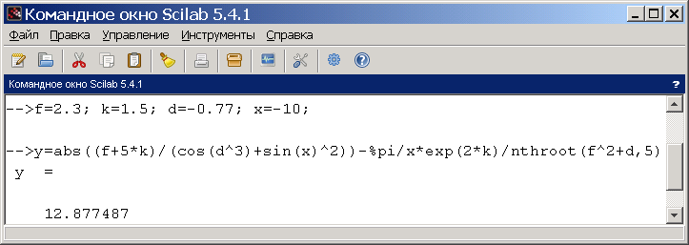

###### Варианты заданий

1. *a*  1,3; *b*  0,91; *c*  0,75; *x*  2,32; *k*  8;

*y*  sin

*a*  *x c*

 104

* cos *kx*2

## tg 3

3

2*b*

*a*  *kx*2

### *bc* .

*ax*

2. *k*  2; *x*  3,32; *d*  1,25; *n*  4; *b*  0,75; *c*  2,2;

*y*  103 tg *kn* 

(*x*  *d* )(*x*2  *b*2 )

3

*x*2  *b*2  *cd*

##### cos *kx* . sin 5

3. *i*  5; *k*  2; *x*  0,1; *a*  25,2; *b*  2,35;

*ax*3  *b*

3

102 *xk*

(*a*  *b*)2

.

*y*  tg *ik* 

(*a*  *b*)2

 103 e5 

4. *a*  1,25; *c*  0,05; *d*

*c*  *d*  (*a*  *c*)2

*y* 

sin 2*i*

 2,5; *i*  5; *x*  1,35;

 103 e*ix*  .

*c*  *d*  *a*2

3

(*a*  *c*)2

5. *k*  2; *x*  2,5; *c*  0,31; *a*  0,93; *b*  5,61;

104 *a*  *b*

ln *kx*

*x*  *a*2

3

*x*  *a*2

*y*  

##### sin 7

− 

cos *kx*

* *c*3 *x* .

6. *k*  2; *a*  3,5; *b*  0,35; *x*  1,523;

*a*  *b*

*kx*

*y*  104 *ax* 

*b*2

# ln 3

* e*kx* .

7. *a*  1,7; *b*  1,25; *c*  0,3; *x*  2,5; *k*  3;

3

*ax*  *b*2

*y*   0,7*abc*  104

*abc*

2,4

#### sin 7

* + *b*  *a* .

*kx*

5

cos *kx*

8. *a*  1,3; *b*  2,42; *c*  0,83; *x*  1,5; *k*  2;

*k* 2  tg 3*k*

*a*2  *b*2

5

sin *kx*  *bc*

*y*  

sin *kx*

e*kx*

104 .

9. *x*  0,29; *a*  2,4; *k*  3; *c*  1,52;

104 *c*

3

ln *x*  *a*2

*y* 

0,47*x*2

− 0,47*x*2 

cos2 *k*  .

7 *x*

10. *a*  2,5; *b*  1,35; *x*  2,75; *i*  3; *c*  0,72;

1,5(*a*  *b*)2



*y*

*a*  *bc*

* *i* 

5

103

2,5(*a*  *x*2 )sin 7

*ix*2  *a*2*bc* .

*a*  *b*

−

11. *a*  3,5; *i*  2; *b*  0,7; *x*  0,8;

0,32*x*3  4*x*  *b*

*y*  104 sin2 *i*  6

cos*ia*

0,32*x*3  *b*  *b* .

12. *a*  4,72; *b*  1,25; *d*

 0,01; *x*  2,25; *i*  2; *k*  3;

#### cos *i*

*kx*

5

(*a*  *b*)2

*y*  (*a*  *b*)2

*ax*2  *d*

104

− .

sin *kx*

13.

4

*a*  3,25; *x*  8,2; *k*  4; *b*  0,05; *d*

 0,95;

*y*  (*x*  *a*) cos *k* 

5

*x*  *a*

2,4*b*

e3  10

(*x*  *a*)3  *x*4 *d k* (*x*  *a*)3 .

14. *x*  0,48; *b*  0,31; *c*  1,72; *a*  2,01; *k*  3;

e*kx*  *c*2

5

*ax*2  *b*3

*y*   ln *kx* 

sin *kx*

103

# 2157 .

15. *x*  2,5; *b*  0,04; *k*  3; *n*  5;

## 1

*x*2  *b*

sin 3

*y*  

## 9

0,4*x*

104 e*kx*  cos

 (*x*2  *b*)*n* .

16.

*x*  0,5; *a*  2,71; *c*  3,25; *d*

sin(*ax*2  *c*)

*x*2  *b*

3

*x*2  ln 3

#  3,53; *k*  5;

*y*  

0,25*k* 2 *xd*

* cos *kx*  104 *x*5*cd* .

17. *a*  0,02; *x*  3,25; *b*  2,5; *c*  1,2; *d*

 3,5; *k*  6;

*y*  104 *d* 5  *b*2  *c*

(*ax*  *b*)2  *d*  *b*  e*kd*

# sin 2  5

*d*  *b* .

18. *a*  1,7; *b*  2,32; *c*  0,92; *k*  2; *x*  0,057;

*y*  *a*2  *b*2

cos *k* 2 *x*  *b*

104

e7 

*tgk* 2 *x* 

*a*  sin *k* 2 *x*

3 5

* *c* .

*k*

19. *a*  1,52; *b*  13,2; *k*  2; *n*  4; *x*  1,4;

## sin *k*

*a*2 *x*  *b*

5

*a*2 *x*  *b*

*y*  0,5

(*a*  *b*)2  *b*



cos *nx*

 104 .

20. *k*  3; *a*  3,5; *b*  0,35; *n*  4; *x*  0,2;

3

*a*  *b*

*y*  *abx*  tg 2*k*

*a*  *b*  0,5*x*

104 *x* sin *na* 

cos *kx*

*abx* .

21.

*a*  1,4; *b*  25,3; *x*  4,5; *n*  4;

*n*2 *x*

*y*  1,1

sin(*a*  *b*)

− e2  103 .

*a*  *b*

3

(*a*  *b*)2  cos *nx*

22. *a*  2,75; *b*  1,3; *x*  7,85; *d*  1,23; *k*  2;

*a*2  *b*2

*y*  104

*x*2  *a*2

#####  1,7

7(*a*2  *b*2 ) 

(*a*  *b*)*kd*

##### cos 2 .

23. *a*  5,1; *x*  0,71; *k*  4; *b*  0,24;

*x*  *d*  *k*

*y*  e*ax* 

tg *kx*

##### 10sin 2  1 

3

*a*  *x*2

*a*  *x*2

*b* .

*kx*

24.

*a*  2,5; *b*  5,25; *x*  1,25; *k*  2;

#####  1 

15  *kx*2  0,41

102 *a*  *b*

3

ln(*a*  *b*)2

*y*  

 e*a**b* 

#####   3 .

 3 

*x*  *kx*2

25. *d*

 1,2; *x*  0,75; *c*  1,3; *b*  2,35; *i*  2; *k*  3;

2

  (*c*  *b*)2

*c*  *b*

*x*

*y*   *dx* 







  1,2 tg *i* 103  3

 *dx*

cos *kx* .

26.

*a*  1,2; *k*  0,5; *b*  0,1; *x*  4,75;

##### 1 

3

(*a*2  *x*)*x*2

*x*3 

*y*  

##### sin *k*   .

 *a* 

ln(*b*  *x*)

27. *a*  10; *b*  5,43; *c*  0,26; *x*  0,55;

*cx*2  (*abc*)3

*y* 

cos *cx*

*c*  1

4

 

*x*  *b*

e*cx**a* .

28. *a*  3,5; *b*  0,8; *k*  2,3; *x*  2,75;

## *y*  1  cos

*x*2  *b*

7

  *k* 

*k a*

* *k* . tg

e *x* 

*b*

3 308  *k*

*a*  *b*

### *a*

29.

*a*  7,83; *b*  3,25; *k*  1,5; *x*  1;

*a**a*2  *b*

sin *k* 2 *x*

*a*2  3*b*2

5 *b*  *kx*

*y*    . e2 *x**b*

30. *a*  3,27; *b*  0,89; *i*  0,5; *x*  1.5;

5

*y*    *xi* 

17*x*

9

 



e*a**b*  tg *i* ln(*a*  *b*) .

*a* e*bx*  

*ix*2

###### Ответы к вариантам заданий

1. −28996.744

2. −10.616158

3. 6.3902236

4. −6.3246319

5. − 32763.276

6. 435121.42

7. 8089.9279

8. − 11301.216

9. − 1363.4871

10. 1954.2203

11. 8265.4699

12. − 7167.61

13. 222.99054

14. − 6.0546836

15. − 18080422.

16. − 3587.0134

17. − 251.00731

18. − 10966348.

19. 17505.785

20. 2400.4872

21. − 17.06426

22. 443.88595

23. − 8.1993916

24. 121.86006

25. −1228.3983

|  |  |
| --- | --- |
| 26. | 5.3550554 |
| 27. | 2843.7814 |
| 28. | − 3.1945321 |
| 29. | 1.028247 |
| 30. | 1.0983622 |

###### Лабораторная работа № 2 ФОРМАТНЫЙ ВЫВОД В КОМАНДНОЕ ОКНО

**Цель работы**

1. Повторить запись арифметических выражений.
2. Научиться создавать и запускать программы.
3. Освоить функцию *mprintf* форматного вывода.

###### Краткие методические указания

1. Создать программу SciLab в sce-файле (редактор SciNotes), в кото- ром задать путем присваивания необходимые исходные данные. Перемен- ным дать названия, совпадающие с указанными в варианте задания.
2. Записать выражения для решения задачи. Вывести результаты расчета и исходные данные в командное окно SciLab с помощью функции *mprintf* форматного вывода. Вывод осуществить именно так, как указано в варианте задания.
3. Вывести все заданные и рассчитанные числовые значения с 2-3 знаками после десятичной точки. Ввод и вывод угловых значений осуще- ствить в градусах. Вывести рядом с числовыми значениями названия еди- ниц измерения.

###### Пример выполнения работы

Задать мощности 𝑃1, 𝑃2, 𝑃3 трех потребителей электроэнергии на уча- стке промышленного предприятия и их координаты 𝑥1, 𝑦1, 𝑥2, 𝑦2, 𝑥3, 𝑦3 . Рассчитать координаты 𝑥0, 𝑦0 центра нагрузок по формулам:

𝑥 = 𝑃1𝑥1 + 𝑃2𝑥2 + 𝑃3𝑥3 , 𝑦 = 𝑃1𝑦1 + 𝑃2𝑦2 + 𝑃3𝑦3.

0 𝑃1 + 𝑃2 + 𝑃3 0 𝑃1 + 𝑃2 + 𝑃3

Вывести рассчитанные и исходные значения в виде:

|  |  |  |  |
| --- | --- | --- | --- |
| *КООРДИНАТЫ ЦЕНТРА ЭЛЕКТРИЧЕСКИХ НАГРУЗОК:*  *---------------------------------------------------------------------------- x0 = 21.02 м y0 = 34.03 м*  *ИСХОДНЫЕ ДАННЫЕ:*  *----------------------------------------------------------------------------* | | | |
| *Номер* | *X, м* | *Y, м* | *Р, кВт* |
| *1* | *13.50* | *45.00* | *55.80* |
| *2* | *20.00* | *32.00* | *17.40* |
| *3* | *35.00* | *15.60* | *31.30* |

Пример программы выполнения работы представлен ниже:

|  |  |  |  |  |
| --- | --- | --- | --- | --- |
| // Пример выполнения 2-й лабораторной работы  //Задаем исходные данные **x1=13.5;y1=45;P1=55.8; x2=20;y2=32;P2=17.4; x3=35;y3=15.6;P3=31.3;**  // Выполняем расчет **x0=(P1*x1+P2*x2+P3*x3)/(P1+P2+P3); y0=(P1*y1+P2*y2+P3*y3)/(P1+P2+P3);**  // Выводим в командное окно  **mprintf('\n')**  **mprintf('** КООРДИНАТЫ ЦЕНТРА ЭЛЕКТРИЧЕСКИХ НАГРУ- ЗОК**:\n')**  **mprintf(' \n')**  **mprintf(' x0 = %.2f м y0 = %.2f м\n',x0,y0) mprintf('\n')**  **mprintf('** ИСХОДНЫЕ ДАННЫЕ:**\n') mprintf(' \n')**  **mprintf(' Номер X, м Y, м Р, кВт\n')** | | | | |
| **mprintf('** | **1** | **%.2f** | **%.2f** | **%.2f\n',x1,y1,P1)** |
| **mprintf('** | **2** | **%.2f** | **%.2f** | **%.2f\n',x2,y2,P2)** |
| **mprintf(' mprintf('\n')** | **3** | **%.2f** | **%.2f** | **%.2f\n',x3,y3,P3)** |

###### Варианты заданий

1. Задать значения координат 𝑥𝑎, 𝑦𝑎 и 𝑥𝑏, 𝑦𝑏 точек *А* и *В* на плоско- сти, а также два целых числа 𝑛1 и 𝑛2.

Вычислить координаты 𝑥𝑐 и 𝑦𝑐 точки *C*, делящий отрезок *АВ* в от- ношении 𝑛1*:* 𝑛2, по формулам:

𝑛1

𝑘 = 𝑛2 ; 𝑥𝑐 =

𝑥𝑎 + 𝑘 ∙ 𝑥𝑏

1 + 𝑘 ; 𝑦𝑐 =

𝑦𝑎 + 𝑘 ∙ 𝑦𝑏

1 + 𝑘 .

Вывести полученные и исходные значения в виде:

*КООРДИНАТЫ ТОЧКИ С: xc = 4.00 мм*

*yc = 0.00 мм*

*----------------------------------------------------------------*

*ИСХОДНЫЕ ДАННЫЕ:*

*Точки концов отрезка A(0.00,0.00)*

*B(10.00,0.00)*

*Точка С делит отрезок в соотношении 2.00:3.00*

1. Задать значения сопротивления 𝑅, индуктивности 𝐿, емкости 𝐶, частоты 𝑓 и напряжения 𝑈.

Вычислить силу тока 𝐼 в цепи, подключенной к синусоидальному напряжению с действующим значением 𝑈 и частотой 𝑓 и состоящей из соединенных последовательно сопротивления 𝑅, индуктивности 𝐿 и емко- сти 𝐶:

𝑈

𝐼 =

.

1 2

�𝑅2 + �2𝜋𝑓𝐿 − 2𝜋𝑓𝐶�

Вывести исходные и рассчитанные значения в виде:

*ИСХОДНЫЕ ДАННЫЕ:*

*R=2.10 Ом L=0.100 Гн C=0.020 Ф U=220.00 В f=50.000 Гц*

*ОТВЕТ ЗАДАЧИ:*

*-------------------------------------------------------*

*Сила тока = 7.023 А*

1. Задать координаты 𝑥0, 𝑦0, 𝑧0 произвольной точки в пространстве и коэффициенты 𝐴, 𝐵, 𝐶, 𝐷1 и 𝐷2 двух параллельных плоскостей.

Найти расстояния 𝑠1, 𝑠2 от данной точки до двух параллельных плоскостей по формулам:

|𝐴 ∙ 𝑥0 + 𝐵 ∙ 𝑦0 + 𝐶 ∙ 𝑧0 + 𝐷1|

𝑠1 = ,

√𝐴2 + 𝐵2 + 𝐶2

|𝐴 ∙ 𝑥0 + 𝐵 ∙ 𝑦0 + 𝐶 ∙ 𝑧0 + 𝐷2|

𝑠2 = .

√𝐴2 + 𝐵2 + 𝐶2

Вывести исходные и рассчитанные значения в виде:

*-----------------------------------------------------------*

*ОТВЕТ:*

*Расстояние до 1-й плоскости= 3.54 мм Расстояние до 2-й плоскости= 3.25 мм*

*C = -5.00*

*B= 4.00*

*y0= -3.00 мм z0= 7.00 мм*

*D2= 9.00*

*x0= 5.00 мм*

*D1= 7.00*

*A = 3.00*

*ИСХОДНЫЕ ДАННЫЕ:*

1. Задать значения радиусов оснований 𝑅 и 𝑟, образующей 𝑙 и высо- ты 𝐻 усеченного конуса.

Вычислить площади оснований 𝑆1 и 𝑆2, всей поверхности 𝑆 и объем усечённого конуса 𝑉:

𝑆1 = 𝜋𝑅2, 𝑆2 = 𝜋𝑟2, 𝑆 = 𝜋(𝑟 + 𝑅)𝑙 + 𝑆1 + 𝑆2 .

𝜋𝐻(𝑅2 + 𝑟2 + 𝑅𝑟)

𝑉 = 3 .

Вывести исходные и рассчитанные значения в виде:

*ИСХОДНЫЕ ДАННЫЕ:*

*R = 2.00 см r = 1.00 см l = 3.00 см H = 5.00 см*

*ПРОМЕЖУТОЧНЫЕ РЕЗУЛЬТАТЫ:*

*Площади оснований = 12.57 кв.см, 3.14 кв.см*

*------------------------------------------------------------------ ОТВЕТ: S = 43.98 кв.см V= 36.65 куб.см*

1. Задать площадь треугольника 𝑆 и значение 𝐶, на которое основа- ние 𝑎 этого треугольника больше его высоты ℎ:

𝑎 = ℎ + 𝐶.

Высота ℎ определяется по формуле:

−𝐶 + √𝐶2 + 8𝑆

ℎ = 2 .

Рассчитать значения ℎ и 𝑎.

Вывести полученные и исходные значения в виде:

*МОЯ ЗАДАЧА РЕШЕНА*

*-------------------------------------------------------------------------------*

*Высота треугольника = 3.22 мм Основание треугольника = 6.22 мм*

*ИСХОДНЫЕ ДАННЫЕ: C=3.00 мм S=10.00 кв.мм*

1. Задать длины трех сторон треугольника 𝑎, 𝑏, 𝑐.

Вычислить медианы 𝑚𝑎, 𝑚𝑏, 𝑚𝑐 треугольника по формулам:

𝑚𝑎 = 0,5 �2𝑏2 + 2𝑐2 − 𝑎2 ,

𝑚𝑏 = 0,5 �2𝑎2 + 2𝑐2 − 𝑏2 ,

𝑚𝑐 = 0,5 �2𝑎2 + 2𝑏2 − 𝑐2 .

Вывести исходные и рассчитанные значения в виде:

*СТОРОНЫ ТРЕУГОЛЬНИКА:*

*a, мм b, мм c, мм 2.00 2.00 3.00*

*-----------------------------------------------------*

*МЕДИАНЫ ТРЕУГОЛЬНИКА:*

*ma=2.35 мм mb=2.35 мм mc=1.32 мм*

1. Задать координаты 𝑥1, 𝑦1 точки С1, 𝑥2, 𝑦2 точки С2 и 𝑥3, 𝑦3 точки

С3 на плоскости.

Вычислить расстояния 𝐿1, 𝐿2, 𝐿3 этих точек от начала координат по формулам:

𝐿1 = �𝑥12 + 𝑦12; 𝐿2 = �𝑥22 + 𝑦22; 𝐿3 = �𝑥32 + 𝑦32 .

Вывести исходные и рассчитанные значения в виде:

*ИСХОДНЫЕ ДАННЫЕ: КООРДИНАТЫ ТОЧЕК С1,С2,С3*

*x1=1.00 мм x2=2.00 мм x3=3.00 мм y1=4.00 мм y2=5.00 мм y3=6.00 мм*

*-------------------------------------------------------------------------------------*

*РАССТОЯНИЕ ОТ НАЧАЛА КООРДИНАТ:*

*ТОЧКИ С1 - 4.12 мм ТОЧКИ C2 - 5.39 мм ТОЧКИ C3 - 6.71 мм*

1. Задать длины сторон 𝑎, 𝑏, 𝑐 прямоугольного параллелепипеда. Вычислить его объем 𝑉, площади трех граней 𝑆𝑎𝑏, 𝑆𝑏𝑐, 𝑆𝑎𝑐 и пло-

щадь поверхности 𝑆 по формулам:

𝑉 = 𝑎 ∙ 𝑏 ∙ 𝑐,

𝑆𝑎𝑏 = 𝑎 ∙ 𝑏, 𝑆𝑏𝑐 = 𝑏 ∙ 𝑐, 𝑆𝑐𝑎 = 𝑐 ∙ 𝑎,

𝑆 = 2 ∙ (𝑆𝑎𝑏 + 𝑆𝑏𝑐 + 𝑆𝑐𝑎).

Вывести исходные и рассчитанные значения в виде:

*ИЗМЕРЕНИЯ ПАРАЛЛЕЛЕПИПЕДА:*

*a = 2.00 см b = 4.00 см c = 6.00 см*

*-------------------------------------------------------*

*ОТВЕТ ЗАДАЧИ: ОБЪЕМ= 48.00 куб.см*

*Площадь поверхности = 88.00 кв.см Площади граней Sab = 8.00 кв.см*

*Sbc = 24.00 кв.см Sac = 12.00 кв.см*

1. Задать длины полуосей 𝑎, 𝑏 эллипса.

Вычислить длину эллипса по приближенной формуле:

3

𝑙 = 2𝜋 �2 ∙

𝑎 + 𝑏

2 −

1

2 √𝑎𝑏� .

Вывести полученные и исходные значения в виде:

*ИСХОДНЫЕ ДАННЫЕ*

*-------------------------------------------------------------*

*Полуоси эллипса: a= 3.00 мм b= 6.00 мм*

*РЕЗУЛЬТАТЫ РАСЧЕТА*

*--------------------------------------------------------------*

*Длина эллипса = 29.08 мм*

1. Задать стороны 𝑥, 𝑦, 𝑧 треугольника и вычислить его высоты

ℎ𝑥, ℎ𝑦, ℎ𝑧 по формулам:

ℎ𝑥 =

2�𝑝(𝑝 − 𝑥)(𝑝 − 𝑦)(𝑝 − 𝑧)

𝑥 , ℎ𝑦 =

2�𝑝(𝑝 − 𝑥)(𝑝 − 𝑦)(𝑝 − 𝑧)

2�𝑝(𝑝 − 𝑥)(𝑝 − 𝑦)(𝑝 − 𝑧)

𝑦 ,

𝑥 + 𝑦 + 𝑧

ℎ𝑧 =

𝑧 , где 𝑝 = 2 .

Вывести полученные и исходные значения в виде:

*ВЫСОТЫ ТРЕУГОЛЛЬНИКА:*

*hx = 8.98 мм hy = 4.99 мм hz = 4.49 мм*

*-----------------------------------------------------*

*СТОРОНЫ ТРЕУГОЛЬНИКА:*

*x = 5.00 мм y = 9.00 мм z = 10.00 мм*

*-----------------------------------------------------*

1. Задать две стороны 𝑎 и 𝑏 треугольника и угол 𝐶 между ними. Найти третью сторону 𝑐 , два других угла 𝐴, 𝐵 и площадь треугольника 𝑆 :

𝑏2 + 𝑐2 − 𝑎2

𝑐 = �𝑎2 + 𝑏2 − 2𝑎𝑏 cos 𝐶 , 𝐴 = arccos

1

2𝑏𝑐 ,

𝐵 = 180° − (𝐴 + 𝐶), 𝑆 =

2

𝑎𝑐 sin 𝐵.

Вывести полученные и исходные значения в виде:

*СТОРОНЫ ТРЕУГОЛЬНИКА:*

*a=2.50 см b=4.20 см c=5.99 см*

*УГЛЫ ТРЕУГОЛЬНИКА:*

*A=19.98 град. B=35.02 град. C=125.00 град.*

*ПЛОЩАДЬ ТРЕУГОЛЬНИКА:*

*S=4.30 кв.см*

1. Задать значения 𝑎, 𝑏 и угол 𝛼. Найти решение системы уравнений

𝑥 cos 𝛼 − 𝑦 sin 𝛼 = 𝑎

� 𝑥 sin 𝛼 + 𝑦 cos 𝛼 = 𝑏 ,

используя выражения:

𝑦 = 𝑏 cos 𝛼 − 𝑎 sin 𝛼, 𝑥 =

𝑎 + 𝑦 sin 𝛼

cos 𝛼 .

Вывести полученные и исходные значения в виде:

*ОТВЕТ ЗАДАЧИ: x=18.32 ед. y=2.05 ед.*

*-------------------------------------*

*ИСХОДНЫЕ ЗНАЧЕНИЯ: a=12.00 ед. b=14.00 ед.*

*Альфа=43.00 град.*

1. Задать массы трех материальных точек 𝑚1, 𝑚2, 𝑚3 и их коорди- наты 𝑥1, 𝑦1, 𝑥2, 𝑦2, 𝑥3, 𝑦3 на плоскости. Рассчитать координаты 𝑥0, 𝑦0 центра тяжести системы трех материальных точек по формулам:

𝑥 = 𝑚1𝑥1 + 𝑚2𝑥2 + 𝑚3𝑥3 , 𝑦 = 𝑚1𝑦1 + 𝑚2𝑦2 + 𝑚3𝑦3.

0 𝑚1 + 𝑚2 + 𝑚3 0 𝑚1 + 𝑚2 + 𝑚3

Вывести исходные и рассчитанные значения в виде:

*ИСХОДНЫЕ ДАННЫЕ:*

*-----------------------------------------------------------*

*x1= 100.00 мм x2= 40.00 мм x3= -50.00 мм*

*y1= -45.00 мм y2= 20.00 мм y3= 150.00 мм*

*m1= 10.00 кг m2= 10.00 кг m3= 10.00 кг*

*КООРДИНАТЫ ЦЕНТРА ТЯЖЕСТИ:*

*------------------------------------------------------------ X0=30.00 мм*

*Y0=41.67 мм*

1. Задать координаты 𝑥, 𝑦 некоторой точки в старой системе прямо- угольных координат, координаты 𝑥0, 𝑦0 начала и угол 𝐴 поворота новой системы координат. Вычислить координаты 𝑥1, 𝑦1 точки в новой системе координат:

𝑥1 = (𝑥 − 𝑥0) cos 𝐴 + (𝑦 − 𝑦0) sin 𝐴,

𝑦1 = (𝑦 − 𝑦0) cos 𝐴 − (𝑥 − 𝑥0) sin 𝐴.

Вывести исходные данные и рассчитанные значения в виде:

*КООРД. ТОЧКИ В СТАРОЙ СИСТЕМЕ:*

*x=5.00 см y=5.00 см*

*НАЧАЛО КООРДИНАТ НОВОЙ СИСТЕМЫ:*

*x0=5.00 см y0=-5.00 см Угол A=0.00 град.*

*----------------------------------------------------------------*

*КООРД.ТОЧКИ В НОВОЙ СИСТЕМЕ:*

*x1=0.00 см y1=10.00 см*

1. Задать стороны треугольника 𝑎, 𝑏, 𝑐. Вычислить углы 𝐴, 𝐵, 𝐶 и площадь 𝑆 треугольника:

𝐴 = arccos

𝑏2 + 𝑐2 − 𝑎2

2𝑏𝑐 , 𝐵 = arccos

1

𝑎2 + 𝑐2 − 𝑏2

2𝑎𝑐 ,

𝐶 = 180° − (𝐴 + 𝐵), 𝑆 =

2 𝑎𝑏 sin 𝐶.

Вывести рассчитанные значения и исходные данные в виде:

*ОТВЕТ ЗАДАЧИ:*

*Угол A = 31.40 град. Угол B = 52.73 град. Угол C = 95.86 град. Площадь S = 5.74 кв.мм*

*---------------------------------------------------------------------------- ИСХОДНЫЕ ДАННЫЕ: a=2.75 мм b=4.20 мм c=5.25 мм*

1. Задать сторону основания 𝑎 и высоту ℎ правильной шестиуголь- ной пирамиды. Найти ее объем 𝑉 и площадь поверхности 𝑆 по формулам:

1

𝑉 = 3 𝑆𝑜𝑠𝑛ℎ, 𝑆 = 𝑆𝑜𝑠𝑛 + 𝑆𝑏𝑜𝑘,

где

𝑆 = 3√3 𝑎2, 𝑆

� 2 3 2

𝑜𝑠𝑛 2

𝑏𝑜𝑘 = 3��

ℎ + 4 𝑎 .

Вывести исходные данные и рассчитанные значения в виде:

*ИСХОДНЫЕ ДАННЫЕ: СТОРОНА ОСН. ПИРАМИДЫ = 3.50 см ВЫСОТА ПИРАМИДЫ = 12.00 см*

*-----------------------------------------------------*

*ОТВЕТ:*

*V = 127.31 куб.см*

*S = 31.83 + 129.96 =161.78 кв.см*

1. Задать радиус шара 𝑅. Определить его объем 𝑉 и площадь 𝑆:

4 3

𝑉 = 3 𝜋𝑅

, 𝑆 = 4𝜋𝑅2.

Найти также объем шарового сегмента 𝑉с высоты 𝐻:

𝑉с

= 𝜋𝐻2 �𝑅 − 𝐻�.

3

Вывести исходные данные и рассчитанные значения в виде:

*ИСХОДНЫЕ ДАННЫЕ: R= 5.00 мм*

*H= 3.00 мм*

*---------------------------------------------------------------------- ОТВЕТ:*

*V=523.60 куб.см S=314.16 кв.см Vc=113.10 куб.см*

1. Задать координаты трех вершин 𝐴, 𝐵, 𝐶 треугольника: 𝑥𝑎 , 𝑦𝑎 ,

𝑥𝑏 , 𝑦𝑏, 𝑥𝑐 , 𝑦𝑐. Вычислить длины сторон данного треугольника по форму- лам:

|𝐴𝐵| = �(𝑥𝑎 − 𝑥𝑏)2 + (𝑦𝑎 − 𝑦𝑏)2 ,

|𝐵𝐶| = �(𝑥𝑏 − 𝑥𝑐)2 + (𝑦𝑏 − 𝑦𝑐)2 ,

|𝐶𝐴| = �(𝑥𝑐 − 𝑥𝑎)2 + (𝑦𝑐 − 𝑦𝑎)2 .

Вывести исходные данные и найденные значения и в виде:

*ИСХОДНЫЕ ДАННЫЕ: ВЕРШИНЫ ТРЕУГОЛЬНИКА*

*xa = 10.00 мм ya = 20.00 мм xb = 30.00 мм yb = 40.00 мм xc = 50.00 мм yc = 60.00 мм*

*--------------------------------------------------------------*

*ДЛИНЫ СТОРОН ТРЕУГОЛЬНИКА:*

*AB = 28.28 мм BC = 28.28 мм AC = 56.57 мм*

1. Задать углы 𝐴 и 𝐶 треугольника и сторону 𝑎 против угла 𝐴. Най- ти третий угол 𝐵, длины других сторон 𝑏, 𝑐 и площадь 𝑆 треугольника:

𝐵 = 180° − (𝐴 + 𝐶), 𝑏 =

𝑎 sin 𝐵

sin 𝐴

, 𝑐 =

𝑎 sin 𝐶

sin 𝐴

1

, 𝑆 = 2

𝑏𝑐 sin 𝐴.

Выдать информацию в виде:

*ТРЕУГОЛЬНИК ABC*

*---------------------------------------------------------- СТОРОНЫ, мм: а=83.00 b=78.68 с=73.50*

*УГЛЫ, градусы: A=66.00 B=60.00 C=54.00 ПЛОЩАДЬ, кв мм: S=2641.70*

1. Задать высоту 𝐻, внешний 𝑅 и внутренний 𝑟 радиусы цилиндри- ческого кольца. Вычислить его объем 𝑉 и площадь 𝑆 всей поверхности по формулам:

𝑆 = 2𝜋𝐻(𝑅 + 𝑟) + 2𝜋(𝑅2 − 𝑟2),

𝑉 = 𝜋𝐻(𝑅2 − 𝑟2).

Вывести заданные и рассчитанные значения в виде:

*ОТВЕТ ЗАДАЧИ:*

*-----------------------------------------------*

*V=54.924 куб.см S=219.733 кв.см*

*------------------------------------------------ ЗАДАЧА РЕШЕНА*

*ИСХОДНЫЕ ДАННЫЕ: H=5.49 см*

*R=3.17 см*

*r=2.62 см*

1. Задать координаты 𝑥0, 𝑦0 точки на плоскости и три коэффициента

𝑎1, 𝑎2, 𝑏, определяющие математические уравнения двух параллельных прямых на этой плоскости. Найти расстояния 𝑑1 и 𝑑2 от точки до парал- лельных прямых по формулам:

|𝑎1 + 𝑏𝑥0 + 𝑦0| |𝑎2 + 𝑏𝑥0 + 𝑦0|

𝑑1 =

√𝑏2 + 1

, 𝑑2 = .

√𝑏2 + 1

Вывести исходные и найденные значения в виде:

*ТОЧКА N: x0=2.00 мм y0=3.50 мм КОЭФФ-ТЫ: a1= 4.00*

*a2=-4.00 b= 6.00*

*-----------------------------------------------*

*ОТВЕТ ЗАДАЧИ: d1=3.206 мм d2=1.891 мм*

*-----------------------------------------------*

1. Задать радиус основания 𝑅 и высоту 𝐻 конуса. Рассчитать объем

𝑉 конуса и площадь его поверхности 𝑆 по формулам:

1 2

𝑉 = 3 𝜋𝑅

𝐻, 𝑆 = 𝑆бок + 𝑆осн = 𝜋𝑅

�𝑅2

+ 𝐻2

+ 𝜋𝑅2.

Выдать ответ и исходную информацию в виде:

*ЗАДАЧА РЕШЕНА*

*------------------------------------------------*

*ИСХОДНЫЕ ДАННЫЕ: R = 5.30 см H = 5.75 см*

*ОТВЕТ:*

*V = 169.141 куб.см*

*S = Sбок+Sосн = 130.207+88.247 =*

*= 218.454 кв.см*

1. Задать две стороны треугольника 𝑏, 𝑐 и угол 𝐵 против одной из них. Найти два остальных угла 𝐶, 𝐴, третью сторону 𝑎 и площадь 𝑆 тре- угольника:

С = 𝑎𝑟𝑐sin

𝑐 sin 𝐵

𝑏

, 𝐴 = 180° − (𝐵 + 𝐶),

𝑏 sin 𝐴 1

𝑎 =

sin 𝐵 , 𝑆 = 2 𝑎𝑐 sin 𝐵 .

Вывести исходные и расчетные значения в виде:

*СТОРОНЫ ТРЕУГОЛЬНИКА, см : a=6.51 b=3.27 c=5.30 УГЛЫ ТРЕУГОЛЬНИКА:, град. : A=95.87 B=30.00 C=54.13 ПЛОЩАДЬ ТРЕУГОЛЬНИКА, кв.см: S=8.62*

*------------------------------------------------------------*

1. Задать два угла 𝐵, 𝐶 треугольника и сторону 𝑎 между ними. Най- ти третий угол 𝐴, длины других сторон 𝑏, 𝑐 и площадь треугольника 𝑆:

𝐴 = 180° − (𝐵 + 𝐶), 𝑏 =

𝑎 sin 𝐵

sin 𝐴

, 𝑐 =

𝑎 sin 𝐶

sin 𝐴

1

, 𝑆 = 2

𝑎𝑐 sin 𝐵.

Вывести исходные и расчетные значения в виде:

*ИСХОДНЫЕ ДАННЫЕ:*

*Угол B=37.40 град Угол C=97.00 град Сторона a=50.00 мм*

*--------------------------------------------*

*ОТВЕТ: Угол A=45.60 град*

*Сторона b=42.51 мм Сторона c=69.46 мм*

*Площадь треугольника=1054.71 кв.мм*

1. Задать коэффициенты 𝐴, 𝐵, 𝐶, 𝐷1 и 𝐷2 двух параллельных плоско- стей. Вычислить расстояние 𝑑 между этими параллельными плоскостями:

|𝐷2 − 𝐷1|

𝑑 = .

√𝐴2 + 𝐵2 + 𝐶2

Определить расстояние 𝑙 от точки 𝑁(𝑥𝑁, 𝑦𝑁, 𝑧𝑁) до плоскости:

|𝐴𝑥𝑁 + 𝐵𝑦𝑁 + 𝐶𝑧𝑁 + 𝐷1|

𝑙 = .

√𝐴2 + 𝐵2 + 𝐶2

Выдать информацию в виде:

*------------------------------------------------------------*

*РАССТ. МЕЖДУ ПЛ-МИ = 0.30 cм РАССТ. ОТ ТОЧКИ N ДО ПЛ-ТИ = 7.59 cм*

*yN=2.80 cм zN=3.00 cм*

*C=15.00*

*B=8.30 D2=19.60*

*A=19.00 D1=12.00*

*xN=6.00 cм*

*ИСХОДНЫЕ ДАННЫЕ:*

*------------------------------------------------------------*

1. Задать амплитуды 𝑈𝑚1, 𝑈𝑚2 и начальные фазы 𝜑1, 𝜑2 двух гар- монических колебаний одной частоты. Найти амплитуду 𝑈𝑚 и начальный фазовый угол 𝜑 суммы этих гармонических колебаний по формулам:

𝑈𝑚 = �𝑈2 + 𝑈2 + 2 𝑈𝑚1 𝑈𝑚2 cos(𝜑1 − 𝜑2),

𝑚1 𝑚2

𝜑 = arctg � 𝑈𝑚1 sin 𝜑1 + 𝑈𝑚2 sin 𝜑2 � .

𝑈𝑚1 cos 𝜑1 + 𝑈𝑚2 cos 𝜑2

Выдать информацию в виде:

*ИСХОДНЫЕ КОЛЕБАНИЯ:*

*U1=4.90*cos(w*t-75.00) U2=3.10*cos(w*t+21.00)*

*---------------------------------------------*

*РЕЗУЛЬТАТ СЛОЖЕНИЯ:*

*U=5.52*cos(w*t-41.03)*

1. Задать значения 𝑟12, 𝑟23, 𝑟31 треугольника сопротивлений и рас- считать значения сопротивлений 𝑟1, 𝑟2, 𝑟3 эквивалентной звезды:

𝑟1

= 𝑟12𝑟31

𝑟12 + 𝑟23 + 𝑟31

, 𝑟2

= 𝑟23𝑟12

𝑟12 + 𝑟23 + 𝑟31

, 𝑟3

= 𝑟23𝑟31 .

𝑟12 + 𝑟23 + 𝑟31

Вывести исходные и расчетные значения в виде:

*СОПРОТИВЛЕНИЯ ТРЕУГОЛЬНИКА:*

*-------------------------------------------------------------------- r12 = 3.40 Ом*

*r23 = 5.50 Ом r31 = 2.90 Ом*

*СОПРОТИВЛЕНИЯ ЭКВИВАЛЕНТНОЙ ЗВЕЗДЫ:*

*-------------------------------------------------------------------- r1 = 0.84 Ом*

*r2 = 1.58 Ом r3 = 1.35 Ом*

1. Задать значения 𝑟1, 𝑟2, 𝑟3 звезды из трех сопротивлений и рассчи- тать значения 𝑟12, 𝑟23, 𝑟31 эквивалентного треугольника сопротивлений:

𝑟12 = 𝑟1 + 𝑟2 +

𝑟1𝑟2

𝑟3

, 𝑟23 = 𝑟2 + 𝑟3 +

𝑟2𝑟3

𝑟1

, 𝑟31 = 𝑟3 + 𝑟1 +

𝑟3𝑟1

𝑟2 .

Выдать информацию в виде:

*СОПРОТИВЛЕНИЕ ЗВЕЗДЫ, Ом:*

*------------------------------------------------------------------------------------ r1 = 3.80 r2 = 1.50 r3 = 3.30*

*СОПРОТИВЛЕНИЯ ЭКВИВАЛЕНТНОГО ТРЕУГОЛЬНИКА:*

*------------------------------------------------------------------------------------*

*r12 = 7.03 Ом r23 = 6.10 Ом r31 = 15.46 Ом*

1. Задать три ЭДС 𝐸1, 𝐸2, 𝐸3 и три сопротивления 𝑟1, 𝑟2, 𝑟3 трех вет- вей электрической цепи, подключенных параллельно к двум узлам. Опре- делить проводимости ветвей 𝑔1, 𝑔2, 𝑔3 и напряжение 𝑈 между двумя уз- лами, к которым подключены эти ветви:

1

𝑔 = , 𝑔

1

= , 𝑔

= 1 , 𝑈 = 𝐸1𝑔1 + 𝐸2𝑔2 + 𝐸3𝑔3.

1 𝑟1

2 𝑟2

3 𝑟3

𝑔1 + 𝑔2 + 𝑔3

Выдать исходные и расчетные значения в виде:

*ИСХОДНЫЕ ДАННЫЕ:*

*E1 = 12.00 В E2 = 15.00 В E3 = 14.00 В r1 = 5.00 Ом r2 = 10.00 Ом r3 = 15.00 Ом*

*---------------------------------------------------------------*

*ПРОВОДИМОСТИ ВЕТВЕЙ, См: g1 = 0.20 g2 = 0.10 g3 = 0.07 НАПРЯЖЕНИЕ: U = 13.18 В*

1. Задать значения сопротивления 𝑟, индуктивности 𝐿 и емкости 𝐶, подключенных параллельно к двум узлам, и амплитуду 𝑈𝑚 и частоту 𝑓 приложенного к этим узлам синусоидального напряжения. Определить циклическую частоту 𝜔, амплитуду 𝐼𝑚 и угол 𝜑 сдвига фазы суммарного тока:

𝜔 = 2𝜋𝑓, 𝐼𝑚 = 𝑈𝑚�

1 1

2 + �

2

− 𝜔𝐶� ,

𝑟 𝜔𝐿

1

𝜑 = arctg �𝑟 �𝜔𝐿 − 𝜔𝐶�� .

Выдать исходные и расчетные значения в виде:

*ИСХОДНЫЕ ДАННЫЕ:*

*r=10.0 Ом L=0.1500 Гн C=0.0120 Ф*

*Напряжение на зажимах, B: U=20.00*cos(314*t)*

*--------------------------------------------------------*

*РАСЧЕТНЫЙ СУММАРНЫЙ ТОК, A: I=75.00*cos(314*t-88)*

###### Лабораторная работа №3

**РАБОТА С ЧИСЛОВЫМИ МАССИВАМИ В SCILAB**

**Цель работы**

1. Приобрести навыки применения арифметических, логических и операций отношения к массивам (векторам и матрицам).
2. Освоить множественную и логическую индексацию массивов.
3. Изучить функции обработки данных в массивах.

###### Краткие методические указания

1. Исходные значения задавать прямо в файле с программой. Для первой части работы задать одномерные массивы (вектора), а для второй части — двумерные массивы (матрицы).
2. Для вывода отдельных значений и пояснений использовать функ- цию mprintf, а для вывода числовых массивов использовать функцию disp. Вывод осуществить именно так, как указано в варианте задания.
3. Программа должна быть универсальной, т. е. выполняться для произвольного количества элементов исходного вектора и произвольного числа строк и столбцов исходной матрицы.

###### Пример выполнения работы

Найти произведение положительных элементов вектора, стоящих на местах, кратных 3.

Добавить к исходной матрице новую последнюю строку, состоящую из сумм элементов каждого столбца. Добавить справа к полученной мат- рице столбец минимальных значений каждой строки.

Вывести исходные и полученные данные в виде:

|  |  |  |  |
| --- | --- | --- | --- |
| *Исходный вектор:*  *2. - 3. 7. 9. - 3. - 4. 7. 3. 1.*  *Произведение положительных элементов на местах, кратных 3: 7*  *Исходная матрица: 2. 3. 4. 5.*  *- 3. 4. - 6. 9.*  *Измененная матрица:* | | | |
| *2.* | *3.* | *4.* | *5. 2.* |
| *- 3.* | *4.* | *- 6.* | *9. - 6.* |
| *- 1.* | *7.* | *- 2.* | *14. - 2.* |

Ниже приводится программа выполнения данного задания:

// Пример лабораторной работы № 3

###### clear clc

// 1.

// Задаем исходный вектор

###### V=[2 -3 7 9 -3 -4 7 3 1];

// Выводим исходный вектор

###### disp(V,' Исходный вектор: ')

// Находим элементы на местах, кратных 3

###### V1=V(3:3:$)

// Находим логичекие места положительных элементов V1

###### L=V1>0

// Получаем положительные элементы V1

###### V2=V1(L)

// Находим произведение элементов V2

###### p=prod(V2)

// Выводим полученное значение

###### mprintf(' Произведение положительных элементов на местах, кратных 3: %g\n\n ',p)

// 2.

// Задаем исходную матрицу

###### M=[ 2 3 4 5

**-3 4 -6 9];**

// Выводим исходную матрицу

###### disp(M,' Исходная матрица: ')

// Находим сумму каждого столбца в виде строки

###### Vstr=sum(M,'r')

// Добавляем строку в конец М

###### M=[M

**Vstr]**

// Находим минимальное каждой строки в виде столбца

###### Vcol=min(M,'c')

// Добавляем в конец М новый столбец

###### M=[M Vcol]

// Выводим полученную матрицу

###### disp(M,' Измененная матрица: ')

**Варианты заданий**

1. Найти сумму отрицательных элементов вектора.

В матрице определить произведение элементов, расположенных на нечетных местах в каждой строке. Заменить полученными значениями элементы первого столбца матрицы.

Вывести исходные и полученные данные в виде:

*Полученная матрица: 14. 3. 7.*

*6. 2. - 6.*

*54. - 7. 9.*

*9.*

*2. - 6.*

*6. - 7.*

*7.*

*3.*

*2.*

*- 1.*

*Исходный вектор:*

*2. - 1. 6. 8. - 4. - 6.*

*Сумма отрицательных элементов вектора: -11*

*Исходная матрица:*

1. Подсчитать количество «единиц» на четных местах вектора.

В матрице поменять столбец, в котором находится максимальный элемент с первым столбцом.

Вывести исходные и полученные данные в виде:

*5. - 1.*

*4. 2.*

*3. 1.*

*3.*

*5.*

*2.*

*- 1.*

*22.*

*2.*

*Исходный вектор:*

*2. 1. 3. 1. 1. 1. 5. 8.*

*Количество единиц, стоящих на четных местах: 3*

*Исходная матрица: 2. 3. 4. - 1.*

*1. 5. 3. 22.*

*- 1. 2. 5. 2.*

*Полученная матрица:*

1. Найти сумму положительных элементов вектора, стоящих на мес- тах, кратных числу n.

В матрице определить строки, в которых расположено более чем два элемента, равных нулю. Заменить все элементы этих строк на *х*.

Вывести исходные и полученные данные в виде:

*Исходный вектор:*

*2. - 3. 4. - 4. 12. 5. 9. - 11.*

*Число n = 3*

*Сумма положительных элементов вектора, cтоящих на местах, кратных числу 3, равна 9*

*Исходная матрица:*

|  |  |  |  |  |  |  |
| --- | --- | --- | --- | --- | --- | --- |
| *0.* | *3.* | *0.* | *0.* | *- 8.* | | |
| *0.* | *2.* | *9.* | *9.* | *7.* | | |
| *- 4.* | *0.* | *3.* | *5.* | *0.* | | |
| *12. 0. 0. 0. 0. x=100*  *Полученная матрица:* | | | | | | |
| *100.* | *100.* | | *100.* | | *100.* | *100.* |
| *0.* | *2.* | | *9.* | | *9.* | *7.* |
| *- 4.* | *0.* | | *3.* | | *5.* | *0.* |
| *100.* | *100.* | | *100.* | | *100.* | *100.* |

1. Найти сумму элементов вектора, больших числа x, стоящих на местах кратных трем.

Элементы каждой строки матрицы, которые больше среднеарифме- тического значения данной строки, заменить этим значением.

Вывести исходные и полученные данные в виде:

*Исходный вектор:*

*5. 6.*

*x = 2*

*3. - 1.*

*9. 2. 1. - 12. 11.*

*Cумма элементов, больших 2,*

*стоящих на местах, кратных трем, равна 14*

*Исходная матрица:*

*- 4. 6. 8. 3.*

*9. - 1. - 7. 5.*

*12. 11. 2. 0.*

*Полученная матрица:*

*6.25 6.25 2.*

*0.*

|  |  |  |
| --- | --- | --- |
| *- 4.* | *3.25 3.25* | *3.* |
| *1.5* | *- 1. - 7.* | *1.5* |

1. Найти сумму отрицательных элементов вектора, расположенных на нечетных местах.

Все отрицательные элементы матрицы умножить на *х1*, а положи- тельные – разделить на *х2*. Подсчитать количество нулевых элементов.

Вывести исходные и полученные данные в виде:

*Исходный вектор:*

*- 3. 1. - 4. - 6. - 14. 8.*

*Сумма отрицательных элементов на нечетных местах = -21*

*Исходная матрица: 2. 3. 0. - 2.*

*- 1. 0. - 6.*

*6. - 7. 0.*

*10.*

*4.*

*x1 = 4 x2 = 7*

*Полученная матрица:*

*Количество нулевых элементов исходной матрицы: 3*

|  |  |  |  |
| --- | --- | --- | --- |
| *0.2857143* | *0.4285714* | *0.* | *- 8.* |
| *- 4.* | *0.* | *- 24.* | *1.4285714* |
| *0.8571429* | *- 28.* | *0.* | *0.5714286* |

1. Найти произведение элементов вектора, больших или равных *х*.

В матрице все элементы, модули которых равны модулям макси- мального или минимального элемента, заменить значением *y*.

Вывести исходные и полученные данные в виде:

*7.*

*0.*

*13.*

*2.*

*100.*

*0.*

*100. 9. 100.*

*100. 3. 5.*

*- 4. 5. - 8.*

*3.*

*1.*

*0.*

*- 4.*

*12.*

*y=100*

*Полученная матрица:*

*7.*

*0.*

*13.*

*- 10.*

*5.*

*2.*

*5. - 8.*

*- 4.*

*9.*

*3.*

*21.*

*1. 3.*

*0. - 10.*

*- 4. 21.*

*12. 0.*

*Исходный вектор:*

*2. 1. 3. 7. 2. 5. - 6. - 11. 6.*

*Число x = 5*

*Произведение элементов вектора, больших или равных 5 равно 210*

*Исходная матрица:*

1. Найти сумму последних *n* элементов вектора, меньших числа *х*. Найти сумму элементов матрицы, не лежащих в интервале [*a,b*]. За-

менить этим значением все элементы, попавшие в этот интервал.

Вывести исходные и полученные данные в виде:

|  |  |  |
| --- | --- | --- |
| *2.* | *- 7.* | *4. - 21.* |
| *15.* | *3.* | *20. 2.* |
| *21.* | *10.* | *7. - 15.* |
| *a = -4 b = 4*  *Полученная матрица:* | | |
| *30. - 7.* | | *30. - 21.* |
| *15. 30.* | | *20. 30.* |
| *21. 10.* | | *7. - 15.* |

1. Среди *n* первых элементов вектора найти сумму отрицательных элементов.

*Исходный вектор:*

*5. 1. 67. 7. 56. 12. 10.*

*Количество последних n = 4 Число x = 33*

*Cумма последних 4 элементов, меньших 33, равна 30 Исходная матрица:*

Элементы квадратной матрицы ниже главной диагонали уменьшить на *х1*, а элементы выше главной диагонали увеличить на *х2*.

Вывести исходные и полученные данные в виде:

*Исходный вектор:*

*- 2. 9. - 13. 1. 12. - 15. 9. 11. - 8.*

*Число n = 6*

*Сумма отрицательных среди 6 первых элементов равна -30 Исходная матрица:*

|  |  |  |  |
| --- | --- | --- | --- |
| *1.* | *10.* | *10.* | *10.* |
| *- 10.* | *9.* | *10.* | *10.* |
| *- 10.* | *- 10.* | *4.* | *10.* |
| *- 10.* | *- 10.* | *- 10.* | *13.* |
| *x1 = 2 x2 = 4*  *Полученная матрица:* | | | |
| *1.* | *14.* | *14.* | *14.* |
| *- 12.* | *9.* | *14.* | *14.* |
| *- 12.* | *- 12.* | *4.* | *14.* |
| *- 12.* | *- 12.* | *- 12.* | *13.* |

1. Найти сумму и количество элементов вектора, больших числа *х*. Найти количество отрицательных элементов в каждой строке квад-

ратной матрицы и заменить полученными значениями элементы главной ее диагонали.

Вывести исходные и полученные данные в виде:

*Полученная матрица: 1. 3. - 7.*

*- 1. 2. - 6.*

*- 6. - 7. 2.*

*100.*

*- 7.*

*100. - 6.*

*- 6.*

*- 7.*

*3.*

*100.*

*- 1.*

*Исходный вектор:*

*- 7. 7. 4. - 12. - 14. 8. 9.*

*Число x = 3*

*Сумма элементов, больших числа 3, равна 28 Количество элементов, больших числа 3, равно 4*

*Исходная матрица:*

[*a,b*].

1. Подсчитать количество элементов вектора, попавших в интервал

В матрице определить столбцы, в которых все одинаковые элементы.

Заменить элементы этих столбцов случайными целыми числами от 0 до 100.

Вывести исходные и полученные данные в виде:

|  |  |  |  |  |
| --- | --- | --- | --- | --- |
| *Исходный вектор:*  *21. 4. 13. 10. 5. - 15. 0. - 1. 7.*  *a = 3 b = 8*  *Количество элементов вектора, попавших в интервал [3,8]: 3*  *Исходная матрица: 1. 3. 4. 0. - 5.*  *0. 6. 4. - 4. - 5.*  *- 4. 21. 4. 0. - 5.*  *Полученная матрица:* | | | | |
| *1.* | *3.* | *21.132487* | *0.* | *33.032709* |
| *0.* | *6.* | *75.604385* | *- 4.* | *66.53811* |
| *- 4.* | *21.* | *0.0221135* | *0.* | *62.839179* |

1. Найти первый отрицательный элемент вектора, вывести его но- мер и значение.

Максимальный элемент каждой строки матрицы заменить числом *х.*

Вывести исходные и полученные данные в виде:

|  |  |  |  |  |
| --- | --- | --- | --- | --- |
| *0.* | *- 10.* | *100.* | *100.* | *7.* |
| *- 4.* | *100.* | *3.* | *5.* | *0.* |

1. Найти количество элементов вектора, меньших единицы.

*Исходный вектор A:*

*21. 4. 2. - 13. 10. 5. - 2. 0. - 1. 7.*

*Первый отрицательный элемент вектора A(4)=-13*

*Исходная матрица:*

*1. 3.*

*0. - 10.*

*- 4. 21.*

*12. 0.*

*- 4.*

*9.*

*3.*

*4.*

*5. - 8.*

*9.*

*5.*

*2.*

*7.*

*0.*

*13.*

*Число х = 100 Полученная матрица:*

*1. 3. - 4. 100. - 8.*

*12. 0.*

*4.*

*2.*

*100.*

Найти среднегеометрическое значение элементов каждого столбца квадратной матрицы и заменить им элементы главной диагонали матрицы.

Вывести исходные и полученные данные в виде:

*Исходный вектор:*

*2. - 1. 4. 8. - 3. - 6. 0. 1. 7.*

*Количество элементов вектора, меньших единицы : 4.*

*Исходная матрица: 2. 3. 7.*

*Полученная матрица: 2.1544347 3.*

*7.*

|  |  |  |
| --- | --- | --- |
| *1.* | *4.* | *6.* |
| *5.* | *7.* | *9.* |

|  |  |  |
| --- | --- | --- |
| *1.* | *4.3795191* | *6.* |
| *5.* | *7.* | *7.2304268* |

1. Найти количество нулевых элементов вектора среди последних *n*

его элементов.

Прибавить к каждому элементу матрицы среднеарифметическое зна- чение его столбца и вычесть среднеарифметическое значение его строки.

Вывести исходные и полученные данные в виде:

|  |  |  |
| --- | --- | --- |
| *Исходный вектор:*  *- 1. 0. 4. - 3. - 6. 0. 1. 0. 7.*  *Число n = 5*  *Количество нулевых элементов среди последних 5 элементов : 2.*  *Исходная матрица: 6. - 3. 0.*  *9. 2. - 1.*  *12. 7. 2.*  *Измененная матрица:* | | |
| *14.* | *- 2.* | *- 0.6666667* |
| *14.666667* | *0.6666667* | *- 4.* |
| *14.* | *2.* | *- 4.6666667* |

1. Найти произведение ненулевых элементов вектора. Минимальный элемент в каждом из столбцов матрицы заменить ну-

левым значением.

Вывести исходные и полученные данные в виде:

|  |  |  |  |  |
| --- | --- | --- | --- | --- |
| *Исходный вектор:*  *1. 4. 0. 0. 1. 5. - 2. 0. 7.*  *Произведение не нулевых элементов вектора: -280*  *Исходная матрица: 1. 3. - 4. 5. - 8.*  *9. - 10. - 4. 9. 7.*  *- 4. - 10. 5. - 5. 2.*  *12. 2. - 4. 6. 13.*  *Полученная матрица:* | | | | |
| *1.* | *3.* | *0.* | *5.* | *0.* |
| *9.* | *0.* | *0.* | *9.* | *7.* |
| *0.* | *0.* | *5.* | *0.* | *2.* |
| *12.* | *2.* | *0.* | *6.* | *13.* |

1. Найти произведение положительных элементов вектора, распо- ложенных на нечетных местах.

В матрице поменять строку, в которой находится минимальный эле- мент, с последней строкой.

Вывести исходные и полученные данные в виде:

*Исходный вектор:*

*21. 4. - 2. 0. 10. 5. - 2. 0. - 1. 7.*

*Произведение положительных элементов, расположенных на не- четных местах: 210*

*Исходная матрица: 1. 3. - 48. 5. - 8.*

*12. 0. - 4. 0. 13.*

*Полученная матрица: 12. 0. - 4. 0. 13.*

*0. - 10. 9.*

*- 4.*

*1.*

*21. 5.*

*3. - 48.*

*9. 7.*

*- 2. 0.*

*5. - 8.*

|  |  |  |  |  |
| --- | --- | --- | --- | --- |
| *0.* | *- 10.* | *9.* | *9.* | *7.* |
| *- 4.* | *21.* | *5.* | *- 2.* | *0.* |

тора.

1. Определить среднее значение всех отрицательных элементов век-

В матрице определить строки, в которых не все элементы одинако-

вы. Увеличить элементы этих строк на *х.*

Вывести исходные и полученные данные в виде:

*1.*

*109. 107.*

*95. 100.*

*100. 113.*

*96.*

*100.*

*90. 109.*

*121. 105.*

*1.*

*1. 1.*

*1.*

*100.*

*96.*

*112.*

*Число x = 100 Полученная матрица:*

*1.*

*7.*

*0.*

*13.*

*5. - 5.*

*- 4. 0.*

*1. 1.*

*9. 9.*

*1.*

*- 10.*

*21.*

*0.*

*1.*

*0.*

*- 4.*

*12.*

*Исходный вектор:*

*21. 4. - 22. 0. 10. 5. - 2. 0. - 1. 7.*

*Среднее значение всех отрицательных элементов: -8.33333*

*Исходная матрица:*

1. Найти количество нулевых элементов вектора, стоящих на мес- тах, кратных *n*.

В матрице определить сумму элементов каждой строки. Заменить полученными значениями элементы предпоследнего столбца матрицы.

Вывести исходные и полученные данные в виде:

*Исходный вектор:*

*- 1. 2. 4. 0. - 3. - 6. - 4. 1. 9. 7.*

*n = 2*

*Количество нулевых элементов, стоящих на местах, кратных 2: 1*

*Исходная матрица:*

|  |  |  |  |  |
| --- | --- | --- | --- | --- |
| *2.* | *3.* | *0.* | *2.* | *11.* |
| *1.* | *0.* | *6.* | *1.* | *0.* |
| *6.* | *7.* | *0.* | *4.* | *3.* |
| *1.* | *12.* | *3.* | *5.* | *6.* |
| *Измененная 2. 3. 0.* | | | *мат 18.* | *рица: 11.* |
| *1.* | *0.* | *6.* | *8.* | *0.* |
| *6.* | *7.* | *0.* | *20.* | *3.* |
| *1.* | *12.* | *3.* | *27.* | *6.* |

1. Найти сумму элементов вектора, не попавших в интервал [*a, b*].

В матрице определить сумму отрицательных элементов каждого столбца. Заменить полученными значениями элементы второй строки.

Вывести исходные и полученные данные в виде:

*Исходный вектор:*

*- 1. 12. 4. 0. - 3. - 6. - 41. 11. 9. 7. a=-2 b=10*

*Сумма элементов, не попавших в интервал [-2,10], равна -27*

*Исходная матрица: 2. 3. - 8. - 2. 11.*

|  |  |  |  |  |  |
| --- | --- | --- | --- | --- | --- |
| *1.* | *- 7.* | *6.* | *1.* | *- 7.* | |
| *6.* | *7.* | *- 4.* | *- 4.* | *3.* | |
| *1. 12. 3. - 7. 6.*  *Измененная матрица:* | | | | | |
| *2.* | *3. - 8. - 2.* | | | | *11.* |
| *0.* | *- 7. - 12. - 13.* | | | | *- 7.* |
| *6.* | *7. - 4. - 4.* | | | | *3.* |
| *1.* | *12. 3. - 7.* | | | | *6.* |

тах.

1. Найти сумму отрицательных элементов вектора на четных мес-

Найти среднее арифметическое значений элементов матрицы и заме-

нить этим значением элементы последней строки и последнего столбца.

Вывести исходные и полученные данные в виде:

|  |  |  |  |  |
| --- | --- | --- | --- | --- |
| *Исходный вектор:*  *1. - 4. 2. - 3. 0. 5. - 2. - 1. - 1. 7.*  *Сумма отрицательных элементов на четных местах: -8*  *Исходная матрица: 1. 1. 1. 1. 1.*  *0. - 10. 9. 9. 7.*  *- 4. 21. 5. - 5. 0.*  *12. 0. - 4. 0. 13.*  *Измененная матрица:* | | | | |
| *1.* | *1.* | *1.* | *1.* | *2.9* |
| *0.* | *- 10.* | *9.* | *9.* | *2.9* |
| *- 4.* | *21.* | *5.* | *- 5.* | *2.9* |
| *2.9* | *2.9* | *2.9* | *2.9* | *2.9* |

1. Определить сумму положительных и произведение отрицатель- ных элементов вектора.

В матрице определить столбцы, в которых расположено более двух нулевых элементов. Заменить элементы в этих столбцах на *х*.

Вывести исходные и полученные данные в виде:

*Исходный вектор:*

*- 1. 12. 4. 0. - 3. - 6. - 4. 11. 9. 7.*

*Сумма положительных элементов вектора = 43 Произведение отрицательных элементов вектора = 72*

*Исходная матрица:*

*0. 12. 3. - 5. - 6.*

*x = 100*

*Измененная матрица:*

*100. 12. 100. - 5. - 6.*

|  |  |  |  |  |
| --- | --- | --- | --- | --- |
| *0.* | *- 3.* | *0.* | *- 2.* | *- 11.* |
| *0.* | *0.* | *0.* | *1.* | *0.* |
| *0.* | *- 7.* | *0.* | *4.* | *- 3.* |

|  |  |  |
| --- | --- | --- |
| *100.* | *- 3.* | *100. - 2. - 11.* |
| *100.* | *0.* | *100. 1. 0.* |
| *100.* | *- 7.* | *100. 4. - 3.* |

1. Определить количество элементов вектора, кратных *x*.

Элементы каждого столбца матрицы, которые меньше среднеариф- метического значения данного столбца, заменить этим значением.

Вывести исходные и полученные данные в виде:

|  |  |  |  |
| --- | --- | --- | --- |
| *Исходный вектор:*  *- 1. 12. 4. 7. - 3. - 6. - 4. 11. 9. 7.*  *x = 2*  *Количество элементов вектора, кратных 2, равно 4*  *Исходная матрица: 2. 3. 22. 2.*  *8. 0. 6. 1.*  *6. 7. 0. 4.*  *1. 18. 3. 5.*  *Измененная матрица:* | | | |
| *4.25* | *7.* | *22.* | *3.* |
| *8.* | *7.* | *7.75* | *3.* |
| *6.* | *7.* | *7.75* | *4.* |
| *4.25* | *18.* | *7.75* | *5.* |

1. Найти максимальное значение среди элементов вектора между номерами n1 и n2.

В матрице определить суммы элементов, расположенных на нечет- ных местах в каждой строке. Заменить полученными значениями элементы последнего столбца матрицы.

Вывести исходные и полученные данные в виде:

*Исходный вектор:*

*21. - 4. 22. - 3. 10. 5. - 2. - 1. - 1. 7.*

*n1 = 2 n2 = 7*

*Максимальное значение среди элементов между номерами 2 и 7: 22*

*Исходная матрица: 1. 2. 3. 4.*

|  |  |  |  |
| --- | --- | --- | --- |
| *5.* | *6.* | *7. 8.* | |
| *9.* | *3.* | *49. 5.* | |
| *Измене 1. 2.* | | *нная 3.* | *матрица: 4.* |
| *5.* | *6.* | *7.* | *12.* |
| *9.* | *3.* | *49.* | *58.* |

1. Найти общее количество элементов вектора, равных *х1* и *х2*. Максимальные элементы матрицы (может быть несколько одинако-

вых максимальных значений) увеличить на среднее значение всех элемен- тов выше главной диагонали.

Вывести исходные и полученные данные в виде:

*Исходный вектор:*

*1. 2. 3. 4. 5. 6.*

*x1 = 3 x2 = 6*

*Количество элементов вектора, равных 3 и 6 : 2*

*Исходная матрица 24. 4. 6.*

*8. 7. 5.*

*31. 31. 1.*

*Полученная матрица: 24. 4. 6.*

*8. 7. 5.*

*36. 36. 1.*

1. Найти предпоследний отрицательный элемент вектора.

Все элементы матрицы, кратные *х*, заменить минимальным из всей матрицы значением.

Вывести исходные и полученные данные в виде:

*Измененная матрица:*

*- 6. - 3. - 6. - 6.*

*- 1. - 6. - 6. 1.*

*- 6. 13. 11. - 6.*

*1. - 6. 3. - 5.*

*3. - 5.*

*4.*

*11.*

*22. - 2.*

*6. 1.*

*4.*

*13.*

*18.*

*- 1.*

*- 6.*

*1.*

*x = 2*

*Исходный вектор:*

*- 1. 4. - 3. - 6. 11. - 9. 7.*

*Предпоследний отрицательный элемент : -6*

*Исходная матрица: 2. - 3.*

1. Подсчитать сумму и произведение первых *n* положительных эле- ментов вектора.

В матрице заменить все элементы, равные числу *х*, на среднее значе- ние матрицы.

Вывести исходные и полученные данные в виде:

*Исходный вектор:*

*- 1. 4.*

*n = 5*

*5.*

*1. - 3. 3. - 4. 1. 4.*

*Произведение 5 первых положительных элементов = 60 Сумма 5 первых положительных элементов = 14*

*Исходная матрица:*

*x = 2*

*Измененная матрица:*

*4.125 - 3.*

*4.125*

*- 6.*

*1.*

*4.*

*13.*

*18.*

*22. 4.125*

*6. 1.*

*4.125 4.*

*3.*

*- 5.*

|  |  |  |
| --- | --- | --- |
| *2.* | *- 3. 22. 2.* | |
| *2.* | *4. 6. 1.* | |
| *- 6.* | *13.* | *2. 4.* |
| *1.* | *18.* | *3. - 5.* |

1. Определить номер минимального по модулю элемента вектора. Найти количество элементов матрицы, лежащих в интервале [*a,b*].

Заменить этим значением все элементы, не попавшие в этот интервал.

Вывести исходные и полученные данные в виде:

*Исходный вектор:*

*- 1. 4. 7. - 3. 6. 1. 9. 7.*

*Номер минимального по модулю элемента : 1 Исходная матрица:*

|  |  |  |  |
| --- | --- | --- | --- |
| *2.* | *- 3. 22. 2.* | | |
| *2.* | *4. 6. 1.* | | |
| *- 6.* | *13.* | *2. 4.* | |
| *1.* | *18.* | *3. - 5.* | |
| *a = 2 b = 7 Измененная матрица:* | | | |
| *2.* | *8.* | *8.* | *2.* |
| *2.* | *4.* | *6.* | *8.* |
| *8.* | *8.* | *2.* | *4.* |
| *8.* | *8.* | *3.* | *8.* |

1. Найти наибольший отрицательный элемент вектора.

Найти произведение положительных элементов главной диагонали квадратной матрицы. Заменить полученным значением все отрицательные элементы матрицы.

Вывести исходные и полученные данные в виде:

*Исходный вектор:*

*1. 4. - 7. - 3. 6. - 4. - 9. 7.*

*Наибольший отрицательный элемент : -3*

*Исходная матрица: 2. - 3. 22. 2.*

*2. 4. 6. 1.*

|  |  |  |  |
| --- | --- | --- | --- |
| *- 6.* | *13.* | *- 2.* | *4.* |
| *1.* | *- 18.* | *3.* | *- 5.* |
| *Измененная матрица: 2. 8. 22. 2.* | | | |
| *2.* | *4.* | *6.* | *1.* |
| *8.* | *13.* | *8.* | *4.* |
| *1.* | *8.* | *3.* | *8.* |

1. Подсчитать сумму квадратов четных и сумму квадратов нечет- ных элементов вектора.

В матрице определить произведения элементов, расположенных на четных местах в каждом столбце. Заменить полученными значениями эле- менты первой строки матрицы.

Вывести исходные и полученные данные в виде:

*Исходный вектор:*

*1. 4. 7. 4. 2. 5.*

*Сумма квадратов четных элементов : 36 Сумма квадратов нечетных элементов : 75*

*Исходная матрица:*

*Измененная матрица:*

*1. 18. 3. 5.*

|  |  |  |  |
| --- | --- | --- | --- |
| *2.* | *3.* | *22.* | *2.* |
| *8.* | *0.* | *6.* | *1.* |
| *6.* | *7.* | *0.* | *4.* |
| *1.* | *18.* | *3.* | *5.* |

|  |  |  |
| --- | --- | --- |
| *8.* | *0. 18.* | *5.* |
| *8.* | *0. 6.* | *1.* |
| *6.* | *7. 0.* | *4.* |

1. Вывести значение и номер последнего нечетного отрицательного элемента вектора.

Элементы матрицы уменьшить на минимальное из элементов, крат- ных *х*.

Вывести исходные и полученные данные в виде:

*Исходный вектор A:*

*1. - 12. - 3. 6. - 5. 9. 7.*

*Последний нечетный отрицательный элемент A(5)=-5*

*Исходная матрица:*

*Измененная матрица:*

*- 3. - 2. 15. - 3.*

*- 3. - 1. 55. - 4.*

*1.*

*5.*

*8. - 3. - 1.*

*13. - 2.*

*0.*

|  |  |  |  |
| --- | --- | --- | --- |
| *2.* | *3.* | *20.* | *2.* |
| *2.* | *4.* | *60.* | *1.* |
| *6.* | *13.* | *2.* | *4.* |
| *10.* | *18.* | *3.* | *5.* |
| *x = 5* |  |  |  |

1. Определить элемент вектора, наиболее близкий к заданному *x* .

В матрице поменять между собой симметрично элементы выше главной диагонали с элементами ниже главной диагонали, а элементы главной диагонали расположить в обратном порядке.

Вывести исходные и полученные данные в виде:

*Исходный вектор:*

*1. 5. - 7. - 3. 6. - 4. - 9. 7.*

*x = 5.6*

*Элемент вектора, наиболее близкий к числу 5.6, равен 6 Исходная матрица:*

|  |  |  |  |
| --- | --- | --- | --- |
| *1.* | *10.* | *10.* | *10.* |
| *100.* | *2.* | *10.* | *10.* |
| *100.* | *100.* | *3.* | *10.* |
| *100. 100. 100. 4.*  *Измененная матрица:* | | | |
| *4.* | *100.* | *100.* | *100.* |
| *10.* | *3.* | *100.* | *100.* |
| *10.* | *10.* | *2.* | *100.* |
| *10.* | *10.* | *10.* | *1.* |

###### Лабораторная работа №4

**ПОСТРОЕНИЕ И ОФОРМЛЕНИЕ ГРАФИКОВ ФУНКЦИЙ**

**Цель работы**

1. Приобрести навыки построения графиков в SciLab.
2. Изучить возможности оформления графиков и графических окон.
3. Закрепить знания и навыки по работе с массивами.

###### Краткие методические указания

1. В программе создать массив значений аргумента, и получить мас- сивы значений двух функций. Использовать поэлементные операции с массивами.
2. Построить графики двух функций в одном окне. Задать такие шаг и диапазон изменения аргумента, которые показаны в примере.
3. Применить все возможности оформления линий, маркеров и окон.

###### Пример выполнения работы

Даны две функции одного аргумента:

1

sin 𝑥

𝑦1(𝑥) = 𝑥 ln

|𝑥|

, 𝑦2(𝑥) = 1 + 10

𝑥 .

Построить графики, задав шаг и диапазон аргумента как на рисунке:

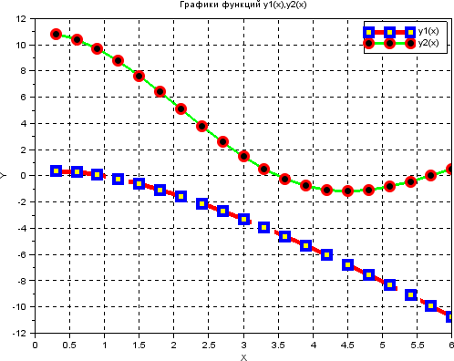

Ниже представлена программа вывода показанного выше графиче- ского окна:

// Пример лабораторной работы № 4

**clear** // очистка памяти

**clc** // очистка командного окна

**clf** // очистка графического окна

// Задаем вектор значений аргумента x

###### x=[0.3:0.3:6]

// Получаем вектор значений первой функции y1

// нужны поэлементные операции умножения **.\*** деления **./** степени . **^ y1=x.*log(1 ./abs(x))** // после цифры перед точкой обязателен пробел!!!

// Строим график первой функции и оформляем линию и маркеры

###### plot(x,y1,'LineStyle','--','Color','r','Thickness',5,...

**'Marker','s','MarkerEdgeColor','b','MarkerFaceColor','y',... 'MarkerSize',10)**

// Получаем вектор значений второй функции y2

###### y2=1+10*sin(x)./x

// Строим график второй функции и оформляем линию и маркеры

###### plot(x,y2,'LineStyle','-','Color','g','Thickness',3,...

**'Marker','o','MarkerEdgeColor','r','MarkerFaceColor','k',... 'MarkerSize',10)**

// Выводим подписи к области графика и к осям, легенду и сетку

###### xtitle('Графики функций y1(x),y2(x)','X','Y')

**legend('y1(x)','y2(x)',1) xgrid**

**Варианты заданий**

1.

1 + 𝑥2

𝑦1(𝑥) = , 𝑦2(𝑥) =

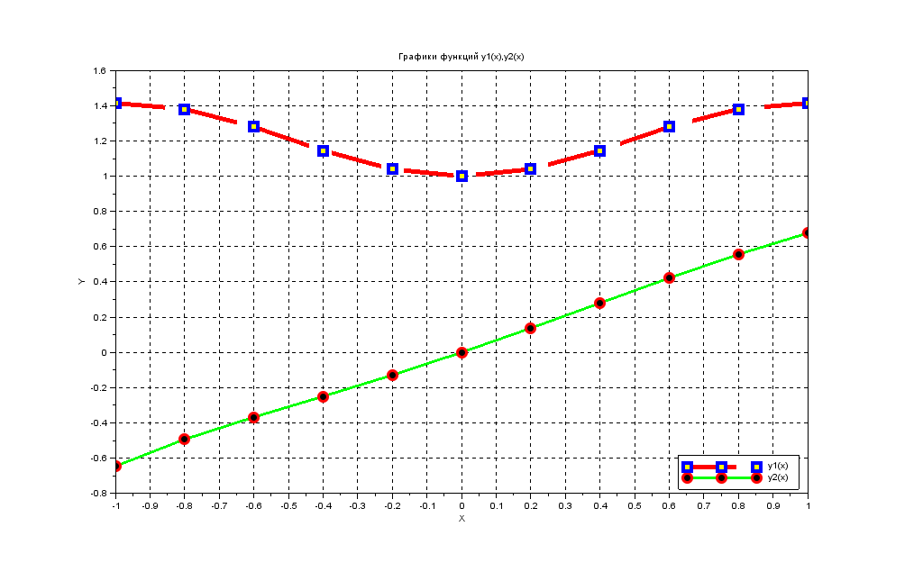√1 + 𝑥4

2𝑥 + sin2 𝑥

3 + 𝑥 .

2.

𝑦1(𝑥) = 3 sin 𝑥 − cos2

𝑥 , 𝑦2(𝑥) =

3 √1 + 𝑥2

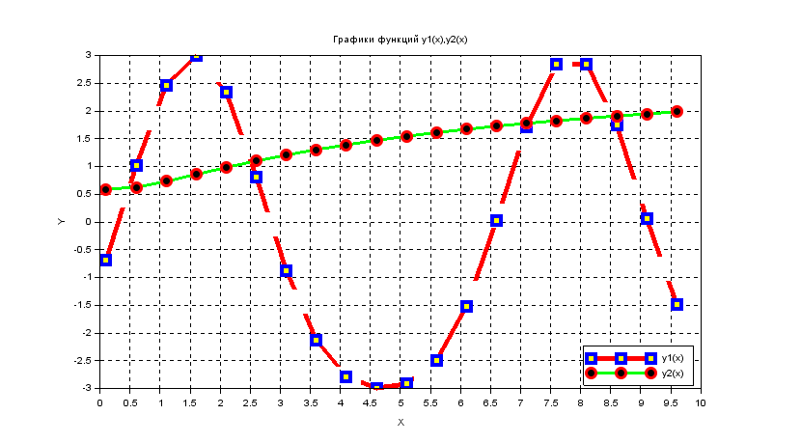𝑥 + 5 .

3.

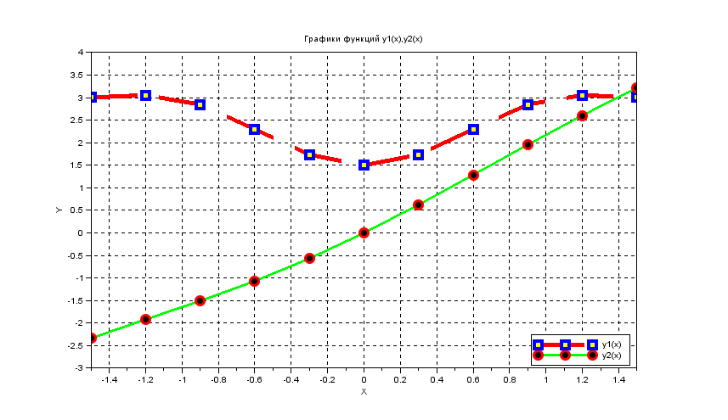3 + sin2 2𝑥

sin2 𝑥

𝑦1(𝑥) =

1 + cos2 𝑥 , 𝑦2(𝑥) = 2𝑥 + 3 + 𝑥 .

4.

3𝑥2

2𝑥

𝑦1(𝑥) = 1 + 𝑥2 , 𝑦2(𝑥) = �1 + 𝑒0,5𝑥 + 𝑥2 .

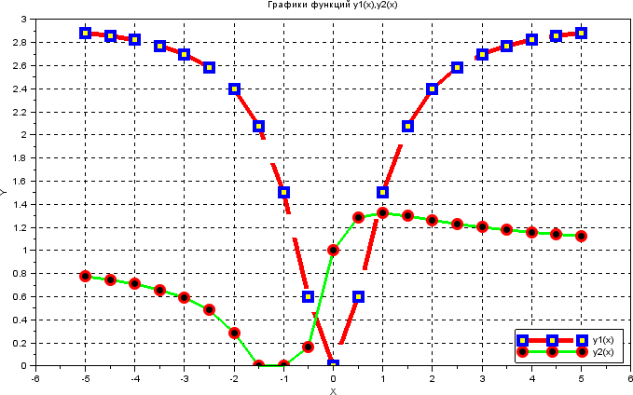

5.

𝑦1(𝑥) =

3 + sin2 𝑥

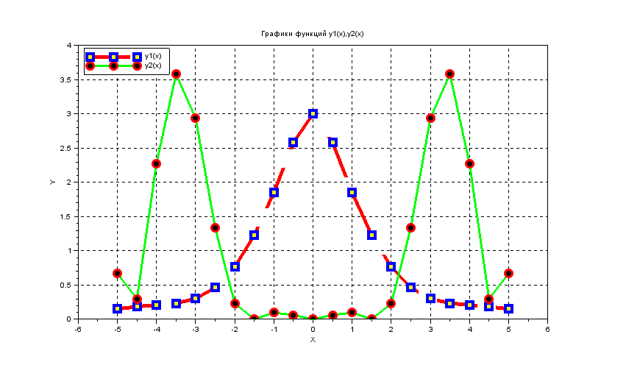1 + 𝑥2

, 𝑦2(𝑥) =

1 𝑥2 cos2 𝑥.

3

6.

2 + 𝑥

𝑦1(𝑥) = �1 + 2𝑥2 − sin2 𝑥 , 𝑦2(𝑥) = 3 .

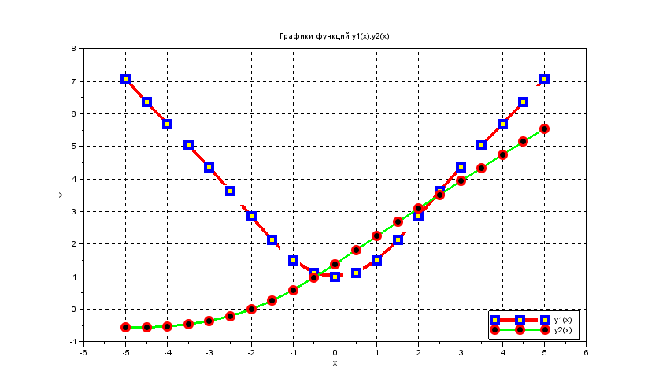√2 + 𝑒−𝑥

7.

𝑦1(𝑥) = �1 + 𝑥2, 𝑦2(𝑥) = 3

1 + 𝑥

.

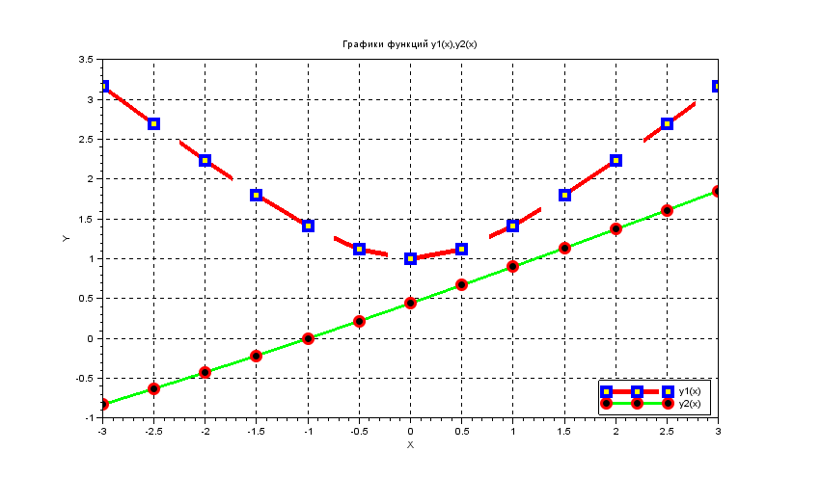√1 + 𝑒−0,2𝑥 + 1

8.

𝑦1(𝑥) = �1 + |𝑥|, 𝑦2(𝑥) = 3

1 + 3𝑥

.

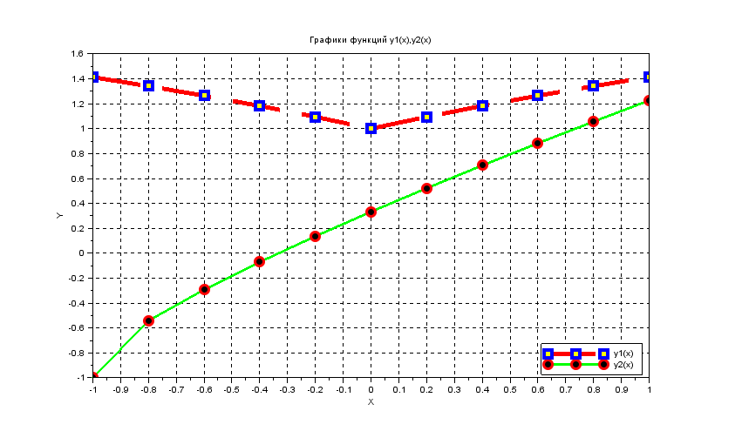√1 + 𝑥 + 2

9.

�1 + |𝑥|

1 + 𝑥

𝑦1(𝑥) =

2 + |𝑥| , 𝑦2(𝑥) = 2 + cos3 𝑥.

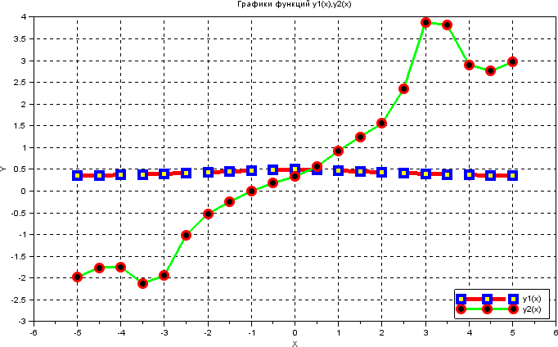

10.

𝑦1(𝑥) = 3�1 + 𝑥2 , 𝑦2(𝑥) = sin2 𝑥 + 1 + 𝑥 .

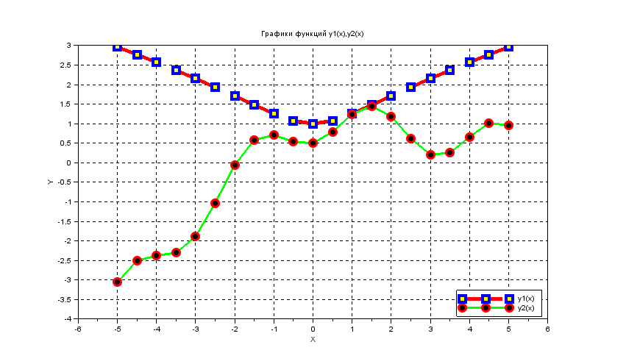1 + 𝑒𝑥

11.

1 + |𝑥|

𝑦1(𝑥) = 3 , 𝑦2(𝑥) =

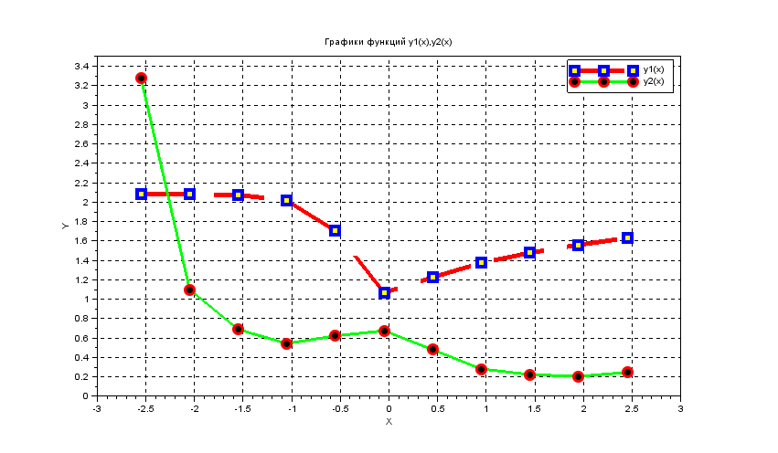√1 + 𝑥 + 𝑥2

1 + cos4 𝑥

3 + 𝑥 .

12.

3

𝑦1(𝑥) = 2 ln(1 + 𝑥2) , 𝑦2(𝑥) = (1 + cos2 𝑥)5.

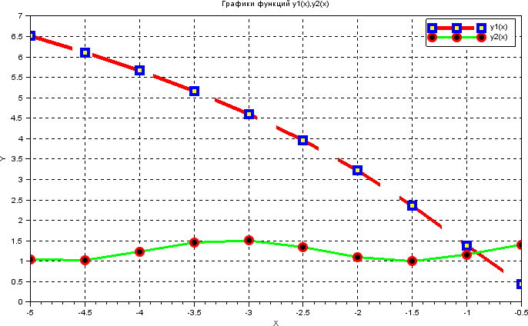

13.

1 + 𝑥

𝑦1(𝑥) = 20 + 3

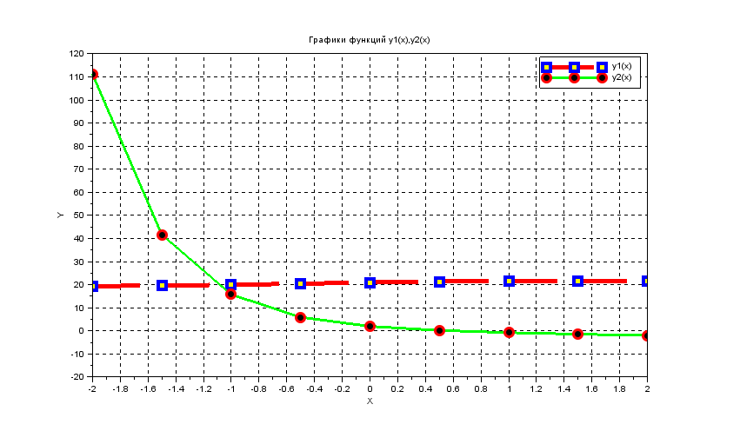√1 + 𝑥2

, 𝑦2(𝑥) = −𝑥 + 2𝑒−2𝑥.

14.

𝑦1(𝑥) = 3𝑥 + �1 + 𝑥2, 𝑦2(𝑥) = 2𝑒−2𝑥 cos 𝑥 .

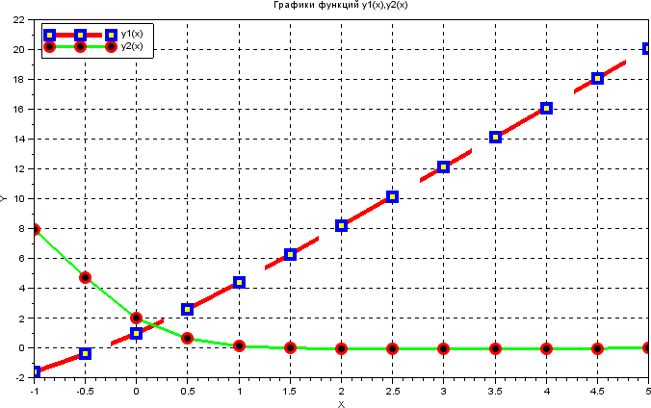

15.

� 𝑥2

𝑦1(𝑥) = 1 + , 𝑦2(𝑥) = 2 | cos 𝑥|.

1 + 𝑥2

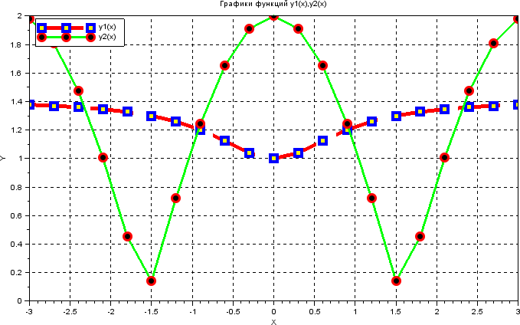

16.

1

𝑦1(𝑥) = −3 + |𝑥|3, 𝑦2(𝑥) = −2𝑥 +

𝑥

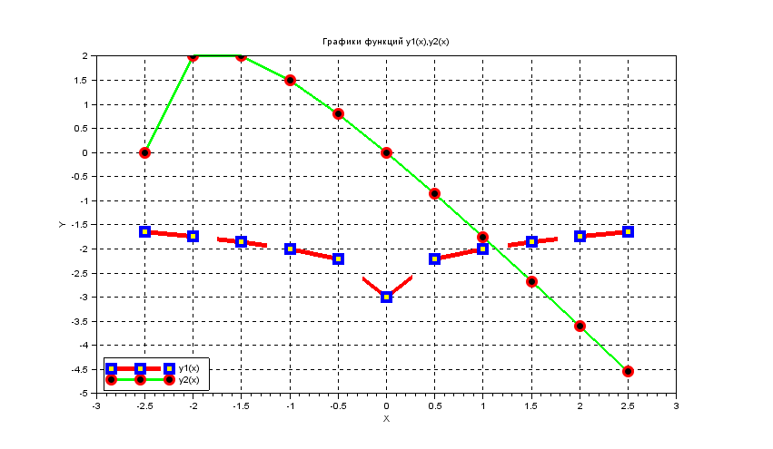3 + 𝑥.

17.

1 + 𝑥

cos 𝑥

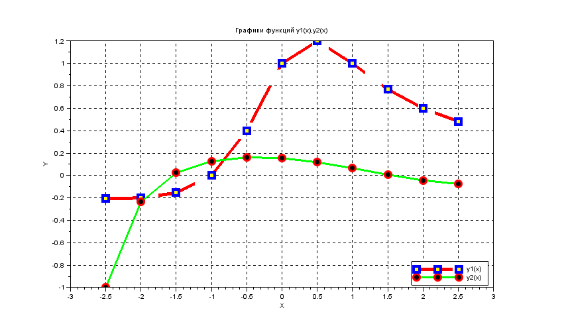𝑦1(𝑥) = 1 + 𝑥2 , 𝑦2(𝑥) = −1 + �1 + 3 + 𝑥.

18.

1 + 𝑥 + 𝑥2

2 sin(𝑥 − 1)

𝑦1(𝑥) =

1 + 𝑥2 , 𝑦2(𝑥) = �1 + 1 + (𝑥 − 1)2.

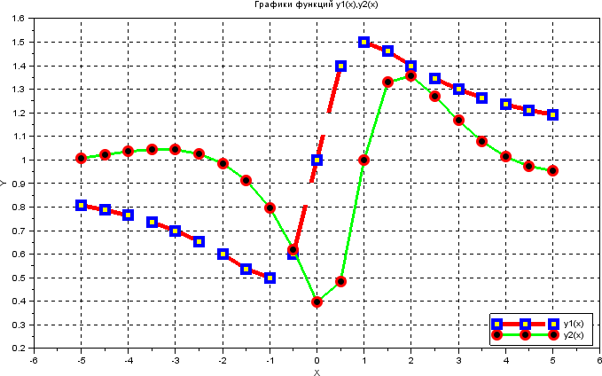

19.

𝑦1(𝑥) = 1 +

3 + 𝑥

, 𝑦2(𝑥) = �1 + (1 − sin 𝑥)2.

2

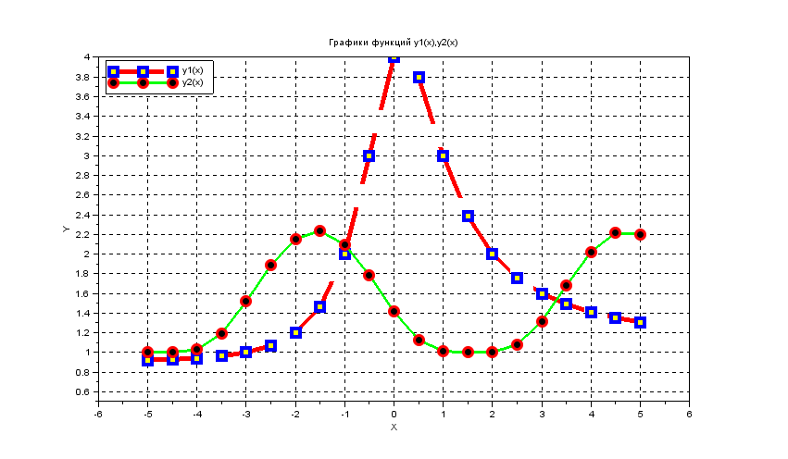1 + 𝑥

20.

𝑦1(𝑥) = 1 + 2𝑥 , 𝑦2(𝑥) = √1 + 𝑥 sin2 𝑥.

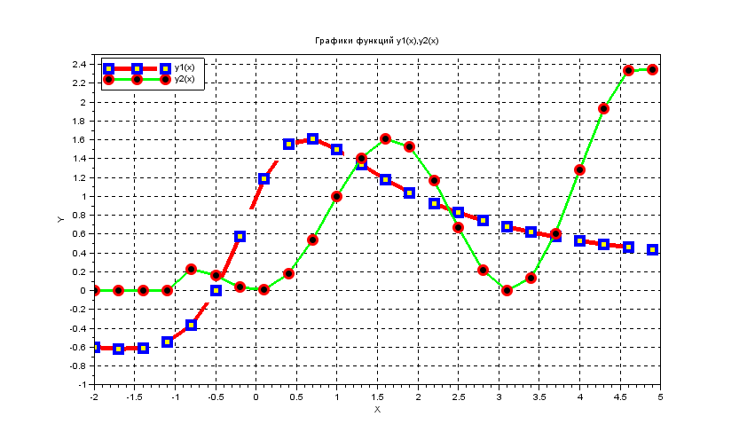1 + 𝑥2

21.

|𝑥|

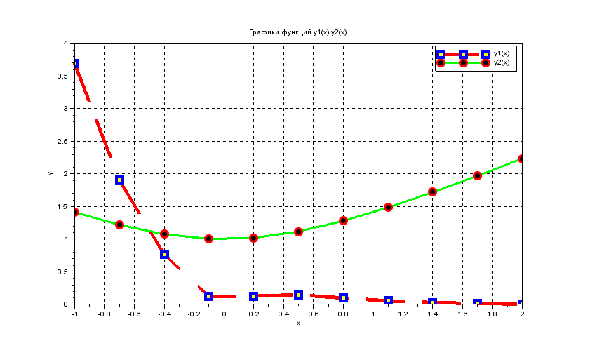𝑦1(𝑥) = 1 + 𝑥2

𝑒−2𝑥, 𝑦2(𝑥) = �1 + 𝑥2.

22.

1 + 𝑥

𝑦1(𝑥) = , 𝑦2(𝑥) = cos�3(𝑥 + 0,5)� .

1 + �|𝑥|𝑒−𝑥

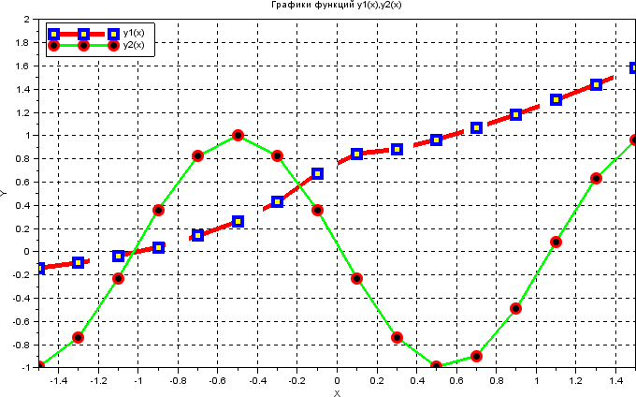

23.

1 + 𝑥2

𝑦1(𝑥) = , 𝑦2(𝑥) = 60 + 𝑒−𝑥 cos 3𝑥.

1 + �| sin 𝑥|

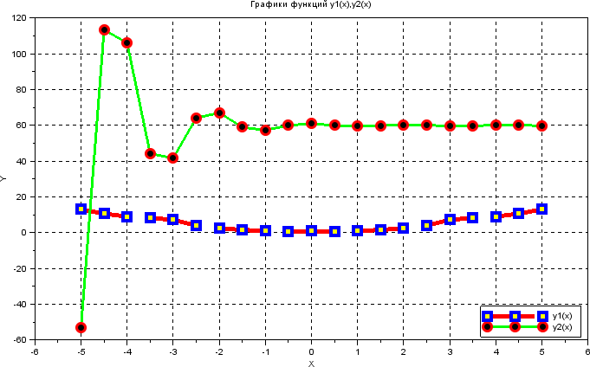

24.

𝑦1(𝑥) =

1 + cos 2𝑥 , 𝑦2(𝑥) = 0,5 + �1 − �

1 + 𝑒4𝑥

𝑥 + 5 2

4 − 1� .

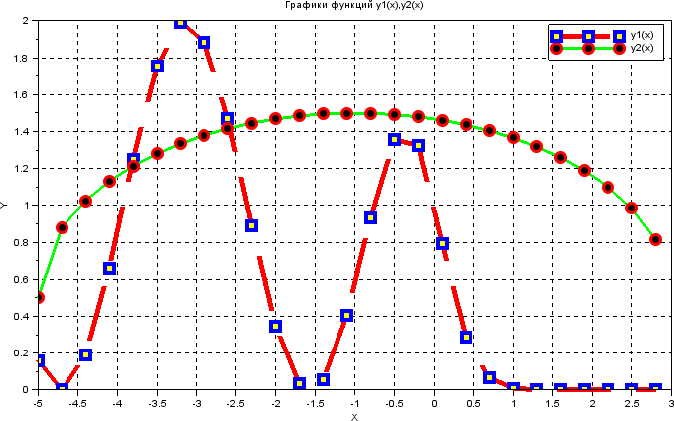

25.

𝑦1(𝑥) =

𝑒−2𝑥

1 + |𝑥|

− 20, 𝑦2(𝑥) = 𝑒−3𝑥 sin 2𝑥 .

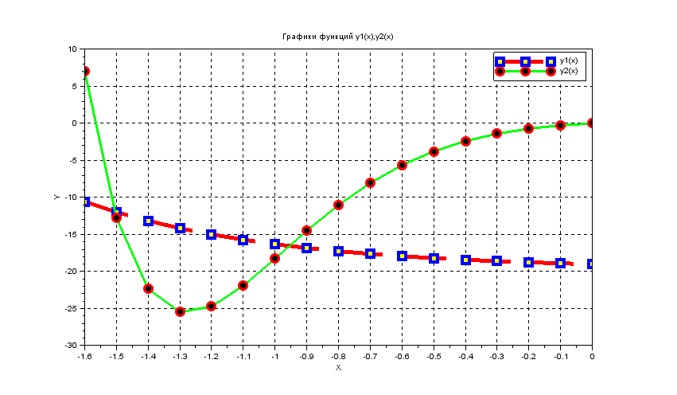

26.

2 + sin 𝑥

𝑥 + 5 2

𝑦1(𝑥) = , 𝑦2(𝑥) = 1 − �1 − �

1 + √1 + 𝑥 + 𝑥2 5

− 1� .

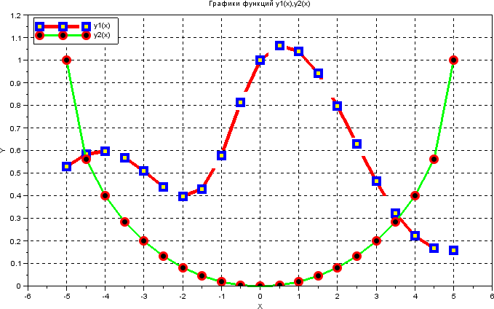

27.

𝑦1(𝑥) = 𝑒−2𝑥 sin 𝑥 , 𝑦2(𝑥) =

𝑥5

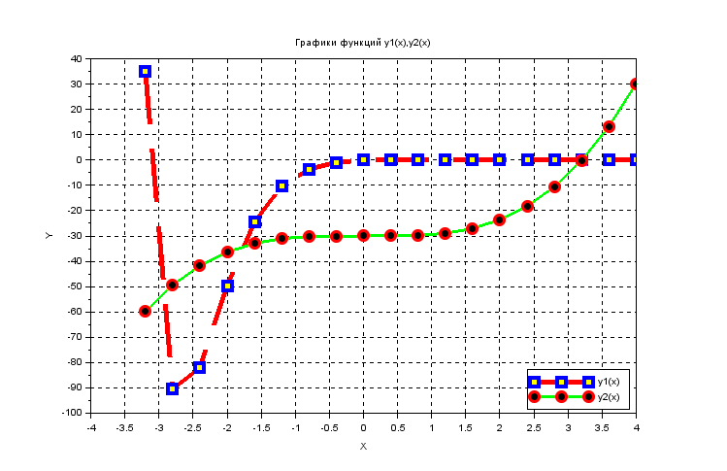1 + 𝑥2

− 30.

28.

𝑦1(𝑥) = 4�1 + 𝑒3𝑥, 𝑦2(𝑥) = cos 5𝑥.

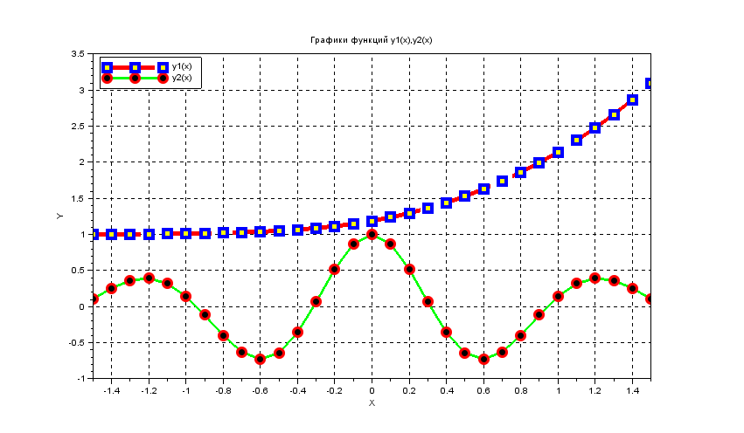1 + 𝑥2

29.

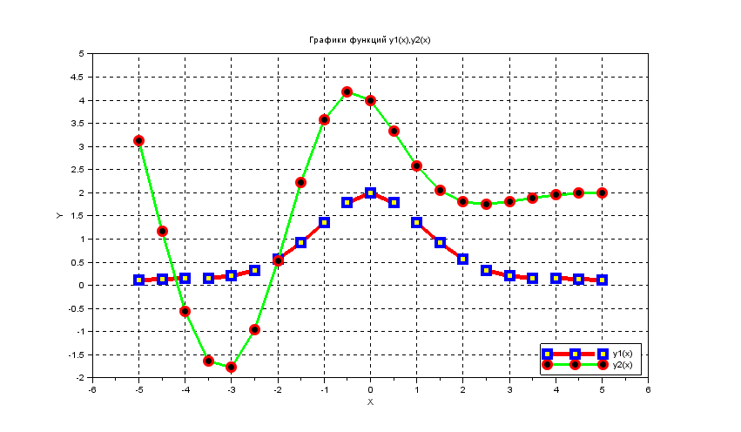2 + sin2 𝑥

4 cos 𝑥

𝑦1(𝑥) =

1 + 𝑥2 , 𝑦2(𝑥) = 2 + 1 + 𝑒𝑥 .

30.

1 + cos 𝑥 3

𝑦1(𝑥) = , 𝑦2(𝑥) = 1 + sin 𝑥 .

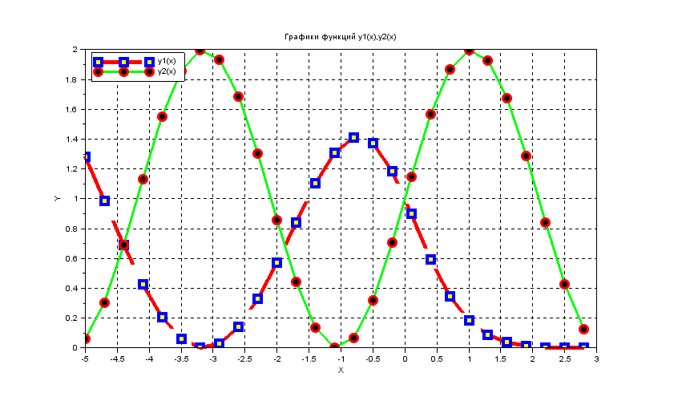1 + 𝑒2𝑥 2

###### Лабораторная работа №5

**УСЛОВНЫЕ ОПЕРАТОРЫ И ОПЕРАТОР ЦИКЛА С УСЛОВИЕМ**

**Цель работы**

1. Ознакомиться с условным оператором и оператором цикла.
2. Приобрести навыки написания программ при разветвленных и циклических вычислениях.
3. Повторить приоритеты операций в выражениях, функцию mprintf.

###### Краткие методические указания

1. Первая часть задания соответствует условным операторам, а вто- рая часть — операторам цикла с условием.
2. Для первой части задать значения переменных, применить услов- ные операторы и mprintf. Проверить вычисления по разным направлениям с разными исходными данными.
3. Для второй части задать *х*, организовать цикл расчета члена и суммы ряда по рекуррентному соотношению, пока не будет достигнута точность 10-5. Вывести номер члена, его значение и сумму.

###### Пример выполнения работы

Заданы значения двух переменных 𝑎, 𝑏. Наибольшую из них увели- чить в три раза, если они равны, то уменьшить обе переменные в три раза.

Вычислить сумму ряда:

𝐻1

= 1, … , 𝐻𝑛

= 𝐻𝑛−1

𝑛 + 3

∙ 𝑛2

1

∙ |𝑥| .

Вывести исходные и полученные данные в виде:

*Сумма ряда S(x) = 1.2571455626*

*S: 1.0000000000*

*1.2272727273*

*1.2548209366*

*1.2570122715*

*1.2571397673*

*1.2571455626*

*1 1.0000000000*

*2 0.2272727273*

*3 0.0275482094*

*4 0.0021913348*

*5 0.0001274958*

*6 0.0000057953*

*H:*

*x=5.5*

*n:*

*Исходные переменные: a=8.000 b=8.000 Измененные переменные: a=2.667 b=2.667*

Ниже приводится программа выполнения данного задания:

**clear;** очистка памяти

**clc;** // очистка командного окна

// Исходные значения для 1-й части задания

**a=8; b=8;**

**mprintf('\n Исходные переменные: a=%-7.3f b=%-7.3f\n',a,b)**

// Вычисления для 1 части

**if a>b then a=a*3;**

**elseif b>a then b=b*3;**

**else**

**a=a/3; b=b/3;**

**end**

**mprintf(' Изменённые переменные: a=%-7.3f b=%-7.3f\n\n',a,b)**

// Значение х для 2-й части задания

**x=5.5;**

**mprintf(' x=%g\n',x)**

// Начальные значения члена, номера и суммы ряда

**n=1; H=1; S=H;**

**mprintf('%5s%15s%15s\n','n: ','H: ','S: '); mprintf('%5d%15.10f%15.10f\n',n,H,S);**

// Цикл расчета суммы ряда и вывода промежуточных значений

**while abs(H)>10^(-5) n=n+1; H=H*(n+3)/n^2*1/abs(x); S=S+H;**

**mprintf('%5d%15.10f%15.10f\n',n,H,S); end**

**mprintf(' Сумма ряда S(x) = %.10f\n',S);** // вывод суммы

###### Варианты заданий

1. Найти сумму положительных из четырех заданных значений. Вычислить сумму ряда:

𝐻1

= 𝑥, … , 𝐻𝑛

= 𝐻𝑛−1

4𝑛 − 7

∙ 4𝑛 − 3

𝑥4 .

Вывести исходные и полученные данные в виде:

*Сумма ряда S(x) = 0.7390118374*

*S: 0.7000000000*

*0.7336140000*

*0.7380977341*

*0.7388430342*

*0.7389798757*

*0.7390064731*

*0.7390118374*

*1 0.7000000000*

*2 0.0336140000*

*3 0.0044837341*

*4 0.0007453001*

*5 0.0001368415*

*6 0.0000265974*

*7 0.0000053643*

*H:*

*x=0.7*

*n:*

*x1=-2, x2=4, x3=-4, x4=7*

*Сумма положительных из x1, x2, x3, x4 равна 11*

1. Определить номер квадранта (четверти) на координатной плоско- сти, в которой находится точка с заданными координатами.

Вычислить сумму ряда:

𝑥2

𝐻1 = −𝑥, … , 𝐻𝑛 = −𝐻𝑛−1 ∙ (2𝑛 − 1)(2𝑛 − 2) .

Вывести исходные и полученные данные в виде:

*Координаты точки: x=5, y=-13*

*Точка находится в IV квадранте (четверти)*

*Сумма ряда S(x) = -0.9092974515*

|  |  |  |
| --- | --- | --- |
| *x=2*  *n:* | *H:* | *S:* |
| *1* | *-2.0000000000* | *-2.0000000000* |
| *2* | *1.3333333333* | *-0.6666666667* |
| *3* | *-0.2666666667* | *-0.9333333333* |
| *4* | *0.0253968254* | *-0.9079365079* |
| *5* | *-0.0014109347* | *-0.9093474427* |
| *6* | *0.0000513067* | *-0.9092961360* |
| *7* | *-0.0000013156* | *-0.9092974515* |

1. Найти все пары одинаковых значений среди четырех переменных. Вычислить сумму ряда:

(2𝑛2 + 1)𝑥2

𝐻1 = 1, … , 𝐻𝑛 = −𝐻𝑛−1 ∙ 8𝑛4 − 20𝑛3 + 20𝑛2 − 6𝑛 .

Вывести исходные и полученные данные в виде:

*x1=2, x2=-6, x3=2, x4=-6*

*Пары одинаковых значений: x1=x3=2*

*x2=x4=-6*

*x=2.1*

*n: H:*

*S:*

*Сумма ряда S(x) = 0.1962254188*

|  |  |  |
| --- | --- | --- |
| *1* | *1.0000000000* | *1.0000000000* |
| *2* | *-1.1025000000* | *-0.1025000000* |
| *3* | *0.3421425000* | *0.2396425000* |
| *4* | *-0.0467969906* | *0.1928455094* |
| *5* | *0.0035438085* | *0.1963893178* |
| *6* | *-0.0001694680* | *0.1962198499* |
| *7* | *0.0000055689* | *0.1962254188* |

1. Найти максимальное значение из четырех заданных переменных и вывести ее имя.

Вычислить сумму ряда:

𝐻1

= −𝑥, … , 𝐻𝑛

= −𝐻𝑛−1

2𝑛 − 3

∙ 2𝑛 − 1

𝑥2 .

Вывести исходные и полученные данные в виде:

*x1=20, x2=-6, x3=48, x4=-6*

*Максимальное значение: x3=48*

*x=0.5*

*n:*

*H:*

*S:*

*Сумма ряда S(x) = -0.4636492766*

|  |  |  |
| --- | --- | --- |
| *1* | *-0.5000000000* | *-0.5000000000* |
| *2* | *0.0416666667* | *-0.4583333333* |
| *3* | *-0.0062500000* | *-0.4645833333* |
| *4* | *0.0011160714* | *-0.4634672619* |
| *5* | *-0.0002170139* | *-0.4636842758* |
| *6* | *0.0000443892* | *-0.4636398866* |
| *7* | *-0.0000093900* | *-0.4636492766* |

1. Найти значение функции при заданном *x* и коэффициенте *a* :

1, при 𝑥 ≥ 𝑎

𝐹 = �1 1 𝑥

2 + 𝜋 arcsin 𝑎 , при − 𝑎 < 𝑥 < 𝑎

0, при 𝑥 ≤ −𝑎

Вычислить сумму ряда:

(2𝑛 − 3)𝑥2

𝐻1 = 𝑥, … , 𝐻𝑛 = 𝐻𝑛−1 ∙ 8𝑛3 − 16𝑛2 + 10𝑛 − 2 .

Вывести исходные и полученные данные в виде:

*1 1.2000000000 1.2000000000*

*2 0.0960000000 1.2960000000*

*3 0.0041472000 1.3001472000*

*4 0.0001015641 1.3002487641*

*5 0.0000015799 1.3002503440*

*Сумма ряда S(x) = 1.3002503440*

*S:*

*x=1.2*

*n: H:*

*x=-10, a=4.5*

*Значение функции распределения: F=0*

1. Заданы четыре переменные. Найти среди них пары значений, от- личающихся друг от друга на две единицы.

Вычислить сумму ряда:

𝐻1 = −(1 + 𝑥)2, … , 𝐻𝑛 = −𝐻𝑛−1 ∙

(𝑛 − 1)𝑥2 + (2𝑛 − 2)𝑥 + 𝑛 − 1

𝑛 .

Вывести исходные и полученные данные в виде:

*x1=5, x2=7, x3=9, x4=-16*

*Пары значений, отличающихся на 2 единицы: x1=5 x2=7*

*x2=7 x3=9*

*x=-0.7*

*n:*

*H:*

*S:*

*Сумма ряда S(x) = -0.0861777785*

|  |  |  |
| --- | --- | --- |
| *1* | *-0.0900000000* | *-0.0900000000* |
| *2* | *0.0040500000* | *-0.0859500000* |
| *3* | *-0.0002430000* | *-0.0861930000* |
| *4* | *0.0000164025* | *-0.0861765975* |
| *5* | *-0.0000011810* | *-0.0861777785* |

1. Задать коэффициенты 𝑎11, 𝑎12, 𝑎13, 𝑎21, 𝑎22, 𝑎23 . Найти значения

𝑥 , 𝑥

по формулам: 𝑥

= 𝑎13𝑎22−𝑎12𝑎23 , 𝑥

= 𝑎13𝑎21−𝑎11𝑎23 , где 𝐷 =

1 2 1 𝐷 2 𝐷

𝑎12𝑎21 − 𝑎11𝑎22 . Если 𝐷 ≠ 0 , вывести значения 𝑥1 , 𝑥2 , если 𝐷 = 0 и

𝑎11 ≠ 𝑎13

, вывести строку «Решений не существует!!!», а если 𝐷 = 0 *и*

𝑎21 𝑎23

𝑎11 = 𝑎13 , вывести строку «Решений бесконечно много!!!».

𝑎21

𝑎23

Вычислить сумму ряда:

𝑥

(4𝑛 − 5)𝑥2

𝐻1 = 3 , … , 𝐻𝑛 = −𝐻𝑛−1 ∙ 16𝑛3 − 28𝑛2 + 14𝑛 − 2 .

Вывести исходные и полученные данные в виде:

*a11=6, a12=-1, a13=4, a21=-8 a22=-1, a23=5 x1=0.0714286, x2=-4.42857*

*x=1.6*

*n:*

*H:*

*S:*

Сумма ряда S(x) = 0.44340817508.

|  |  |  |
| --- | --- | --- |
| *1* | *0.5333333333* | *0.5333333333* |
| *2* | *-0.0975238095* | *0.4358095238* |
| *3* | *0.0079437576* | *0.4437532814* |
| *4* | *-0.0003550734* | *0.4433982080* |
| *5* | *0.0000099670* | *0.4434081750* |

1. Заданы четыре переменные. Наименьшую из них заменить на сумму остальных.

Вычислить сумму ряда:

𝐻1 = 6𝑥, … , 𝐻𝑛 = −𝐻𝑛−1 ∙

𝑛 + 2

𝑛 𝑥 .

Вывести исходные и полученные данные в виде:

*Исходные значения: x1=-12, x2=33, x3=-54, x4=47 Полученные значения: x1=-12, x2=33, x3=68, x4=47*

*x=0.1*

*n:*

*H:*

*S:*

*Сумма ряда S(x) = 0.4973712000*

|  |  |  |
| --- | --- | --- |
| *1* | *0.6000000000* | *0.6000000000* |
| *2* | *-0.1200000000* | *0.4800000000* |
| *3* | *0.0200000000* | *0.5000000000* |
| *4* | *-0.0030000000* | *0.4970000000* |
| *5* | *0.0004200000* | *0.4974200000* |
| *6* | *-0.0000560000* | *0.4973640000* |
| *7* | *0.0000072000* | *0.4973712000* |

1. Заданы четыре переменные. Переменные, отличные по величине от 3 и 7, заменить нулями.

Вычислить сумму ряда:

𝐻1 = −

𝑥3

2

, … , 𝐻𝑛 = −𝐻𝑛−1 ∙

2𝑛 − 1

2𝑛

𝑥2.

Вывести исходные и полученные данные в виде:

*Исходные значения: x1=3 x2=4 x3=-5 x4=7 Изменённые значения: x1=3 x2=0 x3=0 x4=7*

*x=0.51*

*n: H:*

*S:*

*Сумма ряда S(x) = -0.0556756018*

|  |  |  |
| --- | --- | --- |
| *1* | *-0.0663255000* | *-0.0663255000* |
| *2* | *0.0129384469* | *-0.0533870531* |
| *3* | *-0.0028044084* | *-0.0561914615* |
| *4* | *0.0006382483* | *-0.0555532132* |
| *5* | *-0.0001494075* | *-0.0557026207* |
| *6* | *0.0000356225* | *-0.0556669982* |
| *7* | *-0.0000086036* | *-0.0556756018* |

1. Заданы четыре переменные. Подсчитать количество отрицатель- ных и количество нулевых из них.

Вычислить сумму ряда:

𝑥4 𝑥4

𝐻1 = 22 ∙ 42 , … , 𝐻𝑛 = 𝐻𝑛−1 ∙ (4𝑛 − 2)2(4𝑛)2 .

Вывести исходные и полученные данные в виде:

*x1=-2, x2=0, x3=-4, x4=7*

*Количество отрицательных: 2*

*Количество нулевых: 1*

*x=6.75*

*n: H:*

*S:*

*Сумма ряда S(x) = 66.0528837618*

|  |  |
| --- | --- |
| *1* | *32.4365844727 32.4365844727* |
| *2* | *29.2258892292 61.6624737019* |
| *3* | *4.2132801101 65.8757538120* |
| *4* | *0.1743168574 66.0500706694* |
| *5* | *0.0027922190 66.0528628884* |
| *6* | *0.0000207920 66.0528836804* |
| *7* | *0.0000000814 66.0528837618* |

1. Заданы четыре переменные. Известно, что три из них равны меж- ду собой, а одна  отлична от других. Вывести имя и значение этой пере- менной.

Вычислить сумму ряда:

𝐻1

= 𝑥, … , 𝐻𝑛

= −𝐻𝑛−1

2𝑛 − 1

∙ 2𝑛2 + 𝑛

𝑥2 .

Вывести исходные и полученные данные в виде:

*x1=8, x2=8, x3=-4, x4=8*

*Переменная, отличная от других: x3=-4*

*x=0.78*

*n:*

*H:*

*S:*

*Сумма ряда S(x) = 0.6560410259*

|  |  |  |
| --- | --- | --- |
| *1* | *0.7800000000* | *0.7800000000* |
| *2* | *-0.1423656000* | *0.6376344000* |
| *3* | *0.0206226741* | *0.6582570741* |
| *4* | *-0.0024396623* | *0.6558174117* |
| *5* | *0.0002428839* | *0.6560602956* |
| *6* | *-0.0000208394* | *0.6560394562* |
| *7* | *0.0000015697* | *0.6560410259* |

1. Найти произведение отрицательных из четырех заданных пере- менных или вывести строку «Отрицательных значений нет!».

Вычислить сумму ряда:

𝐻1 = −1, … , 𝐻𝑛 = −𝐻𝑛−1 ∙

2𝑛 + 3

2𝑛 𝑥 .

Вывести исходные и полученные данные в виде:

*x1=-2, x2=4, x3=4, x4=-7*

*Произведение отрицательных: 14*

*x=0.09*

*Сумма ряда S(x) = -0.8614082714*

|  |  |  |
| --- | --- | --- |
| *n:* | *H:* | *S:* |
| *1* | *-1.0000000000* | *-1.0000000000* |
| *2* | *0.1575000000* | *-0.8425000000* |
| *3* | *-0.0212625000* | *-0.8637625000* |
| *4* | *0.0026312344* | *-0.8611312656* |
| *5* | *-0.0003078544* | *-0.8614391200* |
| *6* | *0.0000346336* | *-0.8614044864* |
| *7* | *-0.0000037850* | *-0.8614082714* |

1. Заданы сторона квадрата 𝑎 и радиус круга 𝑟. Определить, какая из фигур имеет большую площадь и больший периметр и во сколько раз.

Вычислить сумму ряда:

𝐻1 =

𝑥3

3

, … , 𝐻𝑛 = −𝐻𝑛−1 ∙

2𝑛 − 3

2𝑛 + 1

𝑥2 .

Вывести исходные и полученные данные в виде:

*a=5 r=3*

*Круг имеет большую площадь в 1.13 раз Квадрат имеет больший периметр в 1.06 раз*

*x=0.45*

*Сумма ряда S(x) = 0.0292411122*

|  |  |  |
| --- | --- | --- |
| *n:* | *H:* | *S:* |
| *1* | *0.0303750000* | *0.0303750000* |
| *2* | *-0.0012301875* | *0.0291448125* |
| *3* | *0.0001067627* | *0.0292515752* |
| *4* | *-0.0000120108* | *0.0292395644* |
| *5* | *0.0000015478* | *0.0292411122* |

1. Заданы аргументы 𝑥1, 𝑥2, 𝑥3 и соответствующие значения

𝑦1, 𝑦2, 𝑦3 функции 𝑦(𝑥). Вычислить значение функции в точке 𝑥, лежащей

в интервале 𝑥1 ≤ 𝑥 ≤ 𝑥3, используя формулу линейной интерполяции:

𝑦 = �

𝑦1

+ 𝑥 − 𝑥1

𝑥2 − 𝑥1

𝑥 − 𝑥2

(𝑦2

− 𝑦1

), 𝑥1

≤ 𝑥 ≤ 𝑥2

𝑦2 + 𝑥

3

− 𝑥2

(𝑦3 − 𝑦2), 𝑥2 ≤ 𝑥 ≤ 𝑥3

Вычислить сумму ряда:

𝐻1 = 1, … , 𝐻𝑛 = 𝐻𝑛−1 ∙

cos 𝑥

𝑛 .

Вывести исходные и полученные данные в виде:

*x1=2 x2=9 x3=13 y1=5 y2=-7 y3=6 x=10 y=-3.75*

*x=1.6*

*n:*

*H:*

*S:*

*Сумма ряда S(x) = 0.9855413035*

|  |  |  |
| --- | --- | --- |
| *1* | *1.0000000000* | *1.0000000000* |
| *2* | *-0.0145997612* | *0.9854002388* |
| *3* | *0.0001421020* | *0.9855423409* |
| *4* | *-0.0000010373* | *0.9855413035* |

1. Заданы три переменные. Вывести их в порядке убывания (вывес- ти имена и значения переменных).

Вычислить сумму ряда:

𝑥2

(𝑛 − 1)𝑥2

𝐻1 = − 4 , … , 𝐻𝑛 = −𝐻𝑛−1 ∙ 4𝑛3 − 2𝑛2 .

Вывести исходные и полученные данные в виде:

|  |  |  |
| --- | --- | --- |
| *1* | *-0.2352250000* | *-0.2352250000* |
| *2* | *0.0092218001* | *-0.2260031999* |
| *3* | *-0.0001928176* | *-0.2261960175* |
| *4* | *0.0000024298* | *-0.2261935877* |

1. Заданы четыре переменные. Подсчитать количество и произведе- ние значений, попавших в интервал [1; 5].

*Исходные переменные: a=5 b=-9 c=13 В порядке убывания: c=13 a=5 b=-9*

*x=0.97*

*n: H:*

*S:*

*Сумма ряда S(x) = -0.2261935877*

Вычислить сумму ряда:

𝐻1 =

𝑙𝑛2𝑥

4 , … , 𝐻𝑛 = 𝐻𝑛−1 ∙

𝑛 − 1

𝑛2 ln 𝑥 .

Вывести исходные и полученные данные в виде:

*Сумма ряда S(x) = 0.3243777223*

*S: 0.2466372711*

*0.3078804979*

*0.3213982631*

*0.3239157401*

*0.3243158183*

*0.3243710097*

*0.3243777223*

*1 0.2466372711*

*2 0.0612432267*

*3 0.0135177652*

*4 0.0025174771*

*5 0.0004000782*

*6 0.0000551914*

*7 0.0000067125*

*H:*

*x=2.7*

*n:*

*Исходные переменные:*

*a=5.1 b=-1.9 c=3.6 d=2.4*

*Количество попавших в интервал [1;5]: 2*

*Произведение попавших в интервал [1;5]: 8.64*

1. Заданы четыре переменные. Все отрицательные из них заменить абсолютным значением (сделать положительными) и увеличить в 2 раза.

Вычислить сумму ряда:

𝑥2

𝐻1 = 1, … , 𝐻𝑛 = −𝐻𝑛−1 ∙ 4𝑛2 − 2𝑛 .

Вывести исходные и полученные данные в виде:

*Исходные переменные: a=-34 b=-93 c=66 d=47 Измененные переменные: a=68 b=186 c=66 d=47*

*x=2.7*

*n:*

*H:*

*S:*

*Сумма ряда S(x) = 0.5223792906*

|  |  |  |
| --- | --- | --- |
| *1* | *1.0000000000* | *1.0000000000* |
| *2* | *-0.6075000000* | *0.3925000000* |
| *3* | *0.1476225000* | *0.5401225000* |
| *4* | *-0.0192172862* | *0.5209052138* |
| *5* | *0.0015566002* | *0.5224618140* |
| *6* | *-0.0000859668* | *0.5223758472* |
| *7* | *0.0000034434* | *0.5223792906* |

1. Заданы длины четырех сторон четырехугольника ABCD. Опреде- лить, является ли он ромбом или параллелограммом.

Вычислить сумму ряда:

𝐻1 = 1, … , 𝐻𝑛 = 𝐻𝑛−1 ∙

cos 𝜋

4

𝑛

𝑥 .

Вывести исходные и полученные данные в виде:

*Сумма ряда S(x) = 1.3709814379*

*S: 1.0000000000*

*1.3005203820*

*1.3607287153*

*1.3697756310*

*1.3708631440*

*1.3709720840*

*1.3709814379*

*1 1.0000000000*

*2 0.3005203820*

*3 0.0602083333*

*4 0.0090469157*

*5 0.0010875130*

*6 0.0001089399*

*7 0.0000093539*

*Длины сторон четырехугольника:*

*|AB|=4.5; |BC|=5.2; |CD|=5.2; |AD|=4.5;*

*Заданный четырехугольник - не параллелограмм!*

*x=0.85*

*n: H:*

1. Заданы четыре переменные, подсчитать количество равных нулю, положительных и отрицательных.

Вычислить сумму ряда:

𝑥 4

𝐻1 =

𝑥2

4 , … , 𝐻𝑛 = −𝐻𝑛−1 ∙

�2� .

((2𝑛 − 2)(2𝑛 − 1))2

Вывести исходные и полученные данные в виде:

*Исходные переменные: a=4 b=-93 c=7 d=10 Количество нулевых: 0*

*Количество отрицательных: 1*

*Количество положительных: 3*

*x=2.55*

*n: H:*

*S:*

*Сумма ряда S(x) = 1.3157543089*

|  |  |  |
| --- | --- | --- |
| *1* | *1.6256250000* | *1.6256250000* |
| *2* | *-0.3153547282* | *1.3102702718* |
| *3* | *0.0055058051* | *1.3157760769* |
| *4* | *-0.0000217974* | *1.3157542795* |
| *5* | *0.0000000294* | *1.3157543089* |

20. На плоскости заданы три точки 𝑀1(𝑥1, 𝑦1), 𝑀2(𝑥2, 𝑦2), 𝑀3(𝑥3, 𝑦3) и точка 𝑀(𝑥, 𝑦). Определить, к какой из точек 𝑀1, 𝑀2, 𝑀3 точка 𝑀 ближе, если расстояния между точками определяются по формуле:

|𝑀𝑀𝑖| = �(𝑥 − 𝑥𝑖)2 + (𝑦 − 𝑦𝑖)2, где 𝑖 = 1,2,3.

Вычислить сумму ряда:

𝐻1 = 1, … , 𝐻𝑛 = 𝐻𝑛−1 ∙

ln 3

𝑛 𝑥 .

Вывести исходные и полученные данные в виде:

*Сумма ряда S(x) = 1.0511080069*

*S: 1.0000000000*

*1.0494375530*

*1.0510669341*

*1.0511072104*

*1.0511080069*

*1 1.0000000000*

*2 0.0494375530*

*3 0.0016293811*

*4 0.0000402763*

*5 0.0000007965*

*H:*

*x=0.09*

*n:*

*Исходные точки:*

*M1(4,-10), M2(-4,7), M3(6,-3), M(0,-12)*

*Точка М ближе к точке М1*

1. Заданы коэффициенты 𝑎, 𝑏, 𝑐 квадратного уравнения. Найти дис-

криминант 𝐷 = 𝑏2 − 4𝑎𝑐. Если 𝐷 положителен, то вычислить 𝑥1

= −𝑏 + √𝐷

2𝑎

и 𝑥 = −𝑏 − √𝐷. Если 𝐷 равен 0, то вычислить 𝑥 = −𝑏 . Если 𝐷 отрицателен,

2 2𝑎

2𝑎

то вывести строку «Уравнение не имеет действительных корней!».

Вычислить сумму ряда:

𝜋

𝐻1 = 𝑥 cos 3 , … , 𝐻𝑛 = 𝐻𝑛−1 ∙

𝑛 − 1

2𝑛 𝑥 .

Вывести исходные и полученные данные в виде:

*Сумма ряда S(x) = 0.0672085043*

*S: 0.0650000000*

*0.0671125000*

*0.0672040417*

*0.0672085043*

*1 0.0650000000*

*2 0.0021125000*

*3 0.0000915417*

*4 0.0000044627*

*H:*

*x=0.13*

*n:*

*Коэффициенты квадратного уравнения: a=2, b=6, c=2*

*x1=-0.381966, x2=-2.61803*

1. Даны четыре переменные 𝑎, 𝑏, 𝑐, 𝑑. Определить, какая из них де- лится без остатка на 3.

Вычислить сумму ряда:

𝐻1 = 1, … , 𝐻𝑛 = −𝐻𝑛−1 ∙

𝑥4

256𝑛4 − 256𝑛3 + 64𝑛2 .

Вывести исходные и полученные данные в виде:

*Исходные переменные: a=2.5, b=6, c=2, d=-18*

*b делится без остатка на 3 d делится без остатка на 3*

*Сумма ряда S(x) = 0.1234933449*

|  |  |  |
| --- | --- | --- |
| *x=7*  *n:* | *H:* | *S:* |
| *1* | *1.0000000000* | *1.0000000000* |
| *2* | *-1.0421006944* | *-0.0421006944* |
| *3* | *0.1737558172* | *0.1316551227* |
| *4* | *-0.0083144873* | *0.1233406354* |
| *5* | *0.0001540361* | *0.1234946715* |
| *6* | *-0.0000013266* | *0.1234933449* |

1. Задано четыре значения. Определить, какие из них целые. Вычислить сумму ряда:

2𝑥

𝐻1 = � 𝜋 , … , 𝐻𝑛 = −𝐻𝑛−1 ∙

(4𝑛 − 3)𝑥2 16𝑛3 − 4𝑛2 − 2𝑛 .

Вывести исходные и полученные данные в виде:

*Исходные значения:*

*a=6, b=9.2, c=7, d=-5.8*

*a - целое число c - целое число*

*x=2.21*

*n: H: S:*

*Сумма ряда S(x) = 0.9462346702*

|  |  |  |
| --- | --- | --- |
| *1* | *1.1861406733* | *1.1861406733* |
| *2* | *-0.2682050770* | *0.9179355964* |
| *3* | *0.0302293942* | *0.9481649906* |
| *4* | *-0.0020161387* | *0.9461488519* |
| *5* | *0.0000885711* | *0.9462374230* |
| *6* | *-0.0000027528* | *0.9462346702* |

1. Даны четыре переменные 𝑎, 𝑏, 𝑐, 𝑑. Найти среди них переменные, наиболее близкие по значению к числу 𝑥.

Вычислить сумму ряда:

𝐻1 = 𝑥, … , 𝐻𝑛 = 𝐻𝑛−1 ∙

𝑛 − 1

(𝑛 + 3)2 𝑥 .

Вывести исходные и полученные данные в виде:

*Сумма ряда S(x) = 1.5982593272*

*S: 1.5000000000*

*1.5900000000*

*1.5975000000*

*1.5981887755*

*1.5982533482*

*1.5982593272*

*1 1.5000000000*

*2 0.0900000000*

*3 0.0075000000*

*4 0.0006887755*

*5 0.0000645727*

*6 0.0000059790*

*H:*

*x=1.5*

*n:*

*Исходные переменные: a=2, b=9, c=7, d=-2*

*Число х = 10*

*b наиболее близко к х*

1. Заданы значения 𝑥1, 𝑥2, 𝑥3, 𝑥4 так, что они располагаются в по- рядке возрастания 𝑥1 < 𝑥2 < 𝑥3 < 𝑥4. Задать 𝑥 и определить диапазон, в который это значение попадает: 𝑥 < 𝑥1 (Диапазон №1), 𝑥1 ≤ 𝑥 < 𝑥2 (Диа- пазон №2), 𝑥2 ≤ 𝑥 < 𝑥3 (Диапазон №3), 𝑥3 ≤ 𝑥 < 𝑥4 (Диапазон №4),

𝑥 ≥ 𝑥4 (Диапазон №5).

Вычислить сумму ряда:

𝐻1 =

𝑥2

2 , … , 𝐻𝑛 = −𝐻𝑛−1 ∙

𝑥3

2 .

�(4𝑛 − 4)(4𝑛 − 2)�

Вывести исходные и полученные данные в виде:

*Границы диапазонов:*

*x1=-150, x2=-50, x3=50, x4=150*

*Значение х = 37 попадает в Диапазон №3*

*x=7.7*

*n:*

*H:*

*S:*

*Сумма ряда S(x) = 7.7977221442*

|  |  |  |
| --- | --- | --- |
| *1* | *29.6450000000* | *29.6450000000* |
| *2* | *-23.4963902517* | *6.1486097483* |
| *3* | *1.6760746142* | *7.8246843625* |
| *4* | *-0.0271110889* | *7.7975732736* |
| *5* | *0.0001492224* | *7.7977224960* |
| *6* | *-0.0000003519* | *7.7977221442* |

1. Заданы четыре переменные. Подсчитать количество и сумму зна- чений, не попавших в интервал [-5; 5].

Вычислить сумму ряда:

1

𝐻1 = 2 , … , 𝐻𝑛 = −𝐻𝑛−1 ∙

𝑥2

2(1 + 𝑛) .

Вывести исходные и полученные данные в виде:

*Исходные переменные:*

*x1=-15, x2=-4, x3=4, x4=15*

*Количество не попавших в интервал: 2, их сумма: 0*

*x=0.67*

*n:*

*H:*

*S:*

*Сумма ряда S(x) = 0.4646000392*

|  |  |  |
| --- | --- | --- |
| *1* | *0.5000000000* | *0.5000000000* |
| *2* | *-0.0374083333* | *0.4625916667* |
| *3* | *0.0020990751* | *0.4646907418* |
| *4* | *-0.0000942275* | *0.4645965143* |
| *5* | *0.0000035249* | *0.4646000392* |

1. Ввести три переменные и вывести их в порядке возрастания (вы- вести имена и значения переменных).

Вычислить сумму ряда:

𝐻1 = 2𝑥, … , 𝐻𝑛 = 𝐻𝑛−1 ∙

(2𝑛 − 2)𝑥2 2𝑛+2 + 2 .

Вывести исходные и полученные данные в виде:

*Сумма ряда S(x) = 1.7286759794*

*S: 1.6000000000*

*1.7137777778*

*1.7266279739*

*1.7283724853*

*1.7286301362*

*1.7286697626*

*1.7286759794*

*1 1.6000000000*

*2 0.1137777778*

*3 0.0128501961*

*4 0.0017445115*

*5 0.0002576509*

*6 0.0000396263*

*7 0.0000062169*

*H:*

*x=0.8*

*n:*

*Исходные переменные: a=4, b=49, c=45 В порядке возрастания: a=4, c=45, b=49*

1. Найти минимальное и максимальное значения из четырех задан- ных переменных.

Вычислить сумму ряда:

1

𝐻1 = 2 𝑥

2, … , 𝐻𝑛 = 𝐻𝑛−1 ∙

(2𝑛 − 1) 2

2𝑛 𝑥 .

Вывести исходные и полученные данные в виде:

*Сумма ряда S(x) = 0.4536715553*

*S: 0.2812500000*

*0.3999023438*

*0.4416160583*

*0.4518815428*

*0.4535055745*

*0.4536625854*

*0.4536715553*

*1 0.2812500000*

*2 0.1186523438*

*3 0.0417137146*

*4 0.0102654845*

*5 0.0016240317*

*6 0.0001570109*

*7 0.0000089699*

*Исходные переменные: a=-8, b=0, c=12, d=103 Минимальное значение: -8 Максимальное значение: 103*

*x=0.75*

*n: H:*

1. Задать длины 𝑥, 𝑦, 𝑧 трех сторон треугольника. Вывести, можно ли из отрезков с этими длинами построить треугольник. Определить, явля- ется треугольник равносторонним или равнобедренным.

Вычислить сумму ряда:

1

𝐻1 = 5 𝑥, … , 𝐻𝑛 = −𝐻𝑛−1 ∙

(𝑛 − 1)𝑥3

𝑛2 + 𝑛 − 1 .

Вывести исходные и полученные данные в виде:

*Длины сторон треугольника: x=3, y=5, z=3 Треугольник построить можно!*

*Треугольник равнобедренный!*

*x=0.7*

*Сумма ряда S(x) = 0.1309640376*

|  |  |  |
| --- | --- | --- |
| *n:* | *H:* | *S:* |
| *1* | *0.1400000000* | *0.1400000000* |
| *2* | *-0.0096040000* | *0.1303960000* |
| *3* | *0.0005989404* | *0.1309949404* |
| *4* | *-0.0000324373* | *0.1309625030* |
| *5* | *0.0000015346* | *0.1309640376* |

1. Плоскость разбита на три части с помощью двух окружностей с центром в точке (0,0): часть I – находится внутри меньшей окружности, часть II – между меньшей и большей окружностью, часть III – за предела- ми большей окружности. Задать радиусы 𝑅 и 𝑟 окружностей и координаты

𝑥, 𝑦 произвольной точки. Определить, в какую часть попадает точка.

Вычислить сумму ряда:

𝐻1 = 𝑥, … , 𝐻𝑛 = −𝐻𝑛−1 ∙

𝑛3

(𝑛 + 5)4 𝑥 .

Вывести исходные и полученные данные в виде:

*Радиусы окружностей: R=7, r=3 Координаты точки: x=3.5, y=3.5 Точка попадает в часть II*

*x=4.9*

*n:*

*H:*

*S:*

*Сумма ряда S(x) = 4.8224680410*

|  |  |  |
| --- | --- | --- |
| *1* | *4.9000000000* | *4.9000000000* |
| *2* | *-0.0800000000* | *4.8200000000* |
| *3* | *0.0025839844* | *4.8225839844* |
| *4* | *-0.0001235082* | *4.8224604761* |
| *5* | *0.0000075649* | *4.8224680410* |

###### Лабораторная работа №6

**ЦИКЛЫ С ПАРАМЕТРОМ И ОБРАБОТКА МАССИВОВ**

**Цель работы**

1. Ознакомиться с оператором цикла с заданным числом повторений.
2. Приобрести навыки поэлементной обработки векторов и матриц с использованием операторов цикла и условных операторов.
3. Повторить условные операторы.

###### Краткие методические указания

1. Для первой части задать одномерные массивы (вектора), а для второй части — двумерные массивы (матрицы). Вывести исходные и по- лученные данные поэлементно с использованием циклов и функции mprintf именно так, как приведено в варианте задания.
2. Задачу выполнить с использованием операторов цикла и условных операторов, не используя возможности SciLab по обработке массивов. Программа должна выполняться для произвольного количества элементов исходного вектора и числа строк и столбцов исходной матрицы.
3. Варианты заданий взять из лабораторной работы №3.

###### Пример выполнения работы

Найти произведение положительных элементов вектора, стоящих на местах, кратных 3.

Добавить к исходной матрице новую последнюю строку, состоящую из сумм элементов каждого столбца. Добавить справа к полученной мат- рице столбец минимальных значений каждой строки.

Вывести исходные и полученные данные в виде:

|  |  |  |  |
| --- | --- | --- | --- |
| *Исходный вектор:*  *2 -3 7 9 -3 -4 7 3 1*  *Произведение положительных элементов на местах, кратных 3: 7*  *Исходная матрица: 2 3 4 5*  *-3 4 -6 9*  *Измененная матрица:* | | | |
| *2* | *3* | *4 5* | *2* |
| *-3* | *4* | *-6 9* | *-6* |
| *-1* | *7* | *-2 14* | *-2* |

Ниже приводится программа выполнения данного задания:

// Пример лабораторной работы № 6

###### clear; clc;

// 1.

// Задаем исходный вектор

###### V=[2 -3 7 9 -3 -4 7 3 1];

// Определяем количество элементов V

###### kol=length(V);

// Выводим исходный вектор **mprintf(' Исходный вектор: \n') for i=1:kol do**

###### mprintf('%5g',V(i)) end

**mprintf('\n')**

// Решение 1 части:

###### p=1;

**for i=3:3:kol do if V(i)>0 then**

**p=p*V(i) end**

**end**

// Выводим полученное значение

###### mprintf(' Произведение положительных элементов на местах, крат- ных 3: %g\n',p)

// 2.

// Задаем исходную матрицу

###### M=[ 2 3 4 5

**-3 4 -6 9**

**5 -5 8 0 ];**

// Определяем число строк и столбцов

###### kstr=size(M,'r'); kcol=size(M,'c');

// Выводим исходную матрицу **mprintf('\n Исходная матрица: \n') for i=1:kstr do**

###### for j=1:kcol do mprintf('%5g',M(i,j)) end

**mprintf(' \n') end**

// Записываем сумму каждого столбца и записываем в вектор Vstr

###### for j=1:kcol do

**s=0**

**for i=1:kstr do s=s+M(i,j)**

**end Vstr(j)=s end**

// Добавляем новую строку в матрицу М

**kstr=kstr+1; for j=1:kcol do**

**M(kstr,j)=Vstr(j) end**

// Находим минимальное значение каждой строки и записываем в вектор Vcol

**for i=1:kstr do mini=M(i,1) for j=1:kcol do**

**if M(i,j)< mini then mini=M(i,j)**

**end end**

**Vcol(i)=mini end**

// Добавляем новый столбец в матрицу М

**kcol=kcol+1; for i=1:kstr do**

**M(i,kcol)=Vcol(i) end**

// Выводим полученную матрицу mprintf(' Измененная матрица: \n') **for i=1:kstr do**

**for j=1:kcol do mprintf('%5g',M(i,j)) end**

**mprintf(' \n') end**

**Варианты заданий**

Варианты заданий взять из лабораторной работы №3.

###### ПРИЛОЖЕНИЕ А. ОБРАЗЕЦ ОФОРМЛЕНИЯ ОТЧЕТА К РАБОТЕ

Ульяновский государственный технический университет Энергетический факультет

Кафедра «Электроснабжение»

Дисциплина «Информатика»

*Лабораторная работа №1*

###### АРИФМЕТИЧЕСКИЕ ВЫРАЖЕНИЯ В SCILAB

Выполнил: студент группы Эбд-11 Иванов В.А.

Проверил: доцент кафедры ЭС

Усачёв А.Е.

Ульяновск, 2014

###### Окончание прил. А

2

**Цель работы**

1. Ознакомиться с работой системы в командном и программном режимах.
2. Освоить запись арифметических выражений.
3. Изучить арифметические операции и математические функции.

**Краткие методические указания**

1. В командном окне задать значения переменным, затем запи- сать выражение на языке SciLab. Для вывода значения выра- жения не ставить после него точки с запятой.
2. Добиться правильной записи выражения без синтаксических ошибок. Открыть окно редактора SciNotes, скопировать в него исходные переменные и правильный вариант выражения из командного окна.
3. Сохранить содержимое окна редактора в sce-файле и запус- тить его на выполнение с отображением команд.

**Вариант 31**

𝑓 = 2,3; 𝑘 = 1,5; 𝑑 = −0,77; 𝑥 = −10;

𝑦 = �

𝑓 + 5𝑘

cos 𝑑3 + sin2 𝑥

𝜋 𝑒2𝑘

� − 𝑥

5�𝑓2 + 𝑑



**Программа**

f=2.3; k=1.5; d=-0.77; x=-10;

y=abs((f+5*k)/(cos(d^3)+sin(x)^2))-%pi/x*exp(2*k)/nthroot(f^2+d,5)

**Результаты тестирования**

###### БИБЛИОГРАФИЧЕСКИЙ СПИСОК

**Основная литература**

1. Усачев, А. Е. Работа и программирование в SciLab : учебное пособие / А. Е. Усачев. – Ульяновск : УлГТУ , 2008.
2. Акчурин, Э. А. Система компьютерной математики Scilab / Э. А. Акчурин. – Самара : Издательство ПГУТИ, 2011.
3. Алексеев, Е. Р. Scilab: Решение инженерных и математических задач / Е. Р. Алексеев, О. В. Чеснокова, Е. А. Рудченко. – М. : БИНОМ, 2008.

###### Дополнительная литература

1. Архипов, И. О. Методическое пособие по самостоятельному изучению системы математического моделирования Scilab / И. О. Архипов. – Ижевск : Издательство ИжГТУ, 2008.
2. Тропин, И. С. Численные и технические расчеты в среде Scilab (ПО для решения задач численных и технических вычислений) : учебное пособие / И. С. Тропин, О. И. Михайлова, А. В. Михайлов. — М. , 2008.
3. Jean-Marie, Zogg. Arbeiten mit Scilab und Scicos. Fachhochschule Ost-schweitz, 2007.

###### Интернет-ресурсы

1. <http://vse-o-scilab.narod.ru/>(дата обращения: 16.12.2014)
2. <http://help.scilab.org/docs/5.4.1/ru_RU/>(дата обращения: 16.12.2014)
3. [http://www.csa.ru/~zebra/my_scilab](http://www.csa.ru/%7Ezebra/my_scilab/txt_pdf/scilab_5.pdf)/ (дата обращения: 16.12.2014)

###### Программное обеспечение

1. Последняя версия SciLab ([www.scilab.org](http://www.scilab.org/)) (дата обращения: 16.12.2014)
2. Последняя версия OpenOffice ([www.openoffice.org](http://www.openoffice.org/)) (дата обращения: 16.12.2014)

Учебное издание

СБОРНИК ЗАДАНИЙ ПО РАБОТЕ И ПРОГРАММИРОВАНИЮ В СИСТЕМЕ SCILAB

Методические указания Составитель УСАЧЕВ Анатолий Евгеньевич

Редактор Н.А. Евдокимова Подписано в печать 26.12.2014. Формат 6084/16.

Усл. печ. л. 4,88. Тираж 50 экз. Заказ 139. ЭИ № 441.

Ульяновский государственный технический университет,

432027, г. Ульяновск, ул. Сев. Венец, д. 32.

ИПК «Венец» УлГТУ, 432027, г. Ульяновск, ул. Сев. Венец, д. 32.